



本科生毕业设计

|  |  |
| --- | --- |
| 毕业设计题目 | 基于大语言模型的自动书籍生成系统的设计与实现 |
| 学生姓名/学号 | 李蔚/202801108 |
| 所 在 学 院 | 信息工程学院（人工智能学院） |
| 专业及班级 | 计算机科学与技术2002 |
| 指 导 教 师 | 强继朋 |
| 校 外 导 师 | 无 |
| 完 成 日 期 | 2024 年 5 月 22 日 |

摘 要

随着人工智能技术的迅猛发展，大语言模型逐渐成为自然语言处理领域的研究热点。这些模型通过海量数据训练，展现出强大的语言理解和生成能力，在文本生成、对话系统等方面具有广泛的应用前景。近年来，基于大语言模型的应用不断扩展，其在文本生成、内容创作等方面的潜力引起了广泛关注。

本文聚焦于大语言模型在自动书籍生成中的应用，旨在构建一个能够根据用户输入自动生成书籍内容的系统。该系统通过接受用户提供的Prompt，利用OpenAI等开放平台提供的大型语言模型，自动生成符合用户意图的连贯文本，从而实现自动书籍的生成。本文的主要工作包括：首先，对大语言模型的基本原理进行了深入研究，并分析其在自然语言处理中的具体应用，特别是在文本生成方面的优势。其次，设计并实现了一套完整的自动书籍生成系统架构，后端使用Python和Flask框架编写，前端利用Vue.js和ElementUI构建用户友好的交互界面。通过对不同类型、长度和结构的Prompt进行实验与分析，提出了一系列优化策略以提高生成文本的质量和用户满意度。为增强用户体验，还引入了GSAP动画库，实现了页面的流畅过渡与动态效果。在系统实现方面，本设计充分利用了开源社区的成果，尤其是借助了OpenAI等领先的人工智能平台，通过与其API进行交互，实现了对大型语言模型的调用与文本生成功能。最终，通过对系统的功能性、稳定性和性能进行测试与评估，验证了系统的可行性和实用性，实验结果表明，系统能够高效地根据用户输入的Prompt生成连贯、合理的书籍内容，具有一定的实用价值和应用前景。

**关键词**：大语言模型、Prompt设计、文本摘要、自然语言处理、Flask、Vue

Abstract

With the rapid development of artificial intelligence technology, large language models have gradually become a research hotspot in the field of natural language processing. These models, trained on massive datasets, demonstrate powerful language understanding and generation capabilities, with wide-ranging applications in text generation, dialogue systems, and more. In recent years, the applications of large language models have continued to expand, and their potential in text generation and content creation has attracted widespread attention.

This paper focuses on the application of large language models in automatic book generation, aiming to build a system that can automatically generate book content based on user input. The system accepts Prompts provided by users and utilizes large-scale language models provided by platforms like OpenAI to generate coherent text that meets user intent, thereby achieving automatic book generation. The main contributions of this paper include: firstly, an in-depth exploration of the basic principles of large language models and their specific applications in natural language processing, particularly their advantages in text generation. Secondly, the design and implementation of a complete automatic book generation system architecture, with the backend developed using Python and the Flask framework, and the frontend built using Vue.js and ElementUI to create a user-friendly interactive interface. Through experimentation and analysis of Prompts of different types, lengths, and structures, a series of optimization strategies are proposed to improve the quality of generated text and user satisfaction. To enhance user experience, the GSAP animation library is introduced to achieve smooth transitions and dynamic effects on the page. In terms of system implementation, this design fully leverages the achievements of the open-source community, particularly utilizing leading artificial intelligence platforms like OpenAI to interact with their APIs and implement text generation functionality.Finally, through testing and evaluation of the system's functionality, stability, and performance, the feasibility and practicality of the system are validated. Experimental results demonstrate that the system can efficiently generate coherent and reasonable book content based on user Prompts, with certain practical value and application prospects.

**Keywords**: large language model, Prompt design, text summarization, natural language processing, Flask, Vue

目 录

摘 要 I

Abstract II

目 录 III

第1章 绪论 1

1.1 选题的背景和意义 1

1.2 国内外相关领域的研究和应用现状 2

1.3 研究内容，研究方法与预期成果 3

1.4 论文内容及组织结构 4

第2章 基础理论和相关技术 5

2.1 大语言模型 5

2.2 Flask框架 6

2.3 OpenAI API与GPT-3.5 Turbo模型 8

2.4 Prompt设计 8

2.5 Vue.js框架与ElementUI组件库 9

2.6 GSAP动画库 10

第3章 系统需求分析 12

3.1 用户需求分析 12

3.2经济可行性分析 13

3.3操作可行性分析 14

第4章 系统设计 15

4.1 后端设计 15

4.1.1 Flask后端服务 16

4.1.2 前端信息处理与Prompt初步设计 16

4.1.3 OpenAI大模型服务封装 19

4.1.4 书籍生成控制与相关Prompt 20

4.1.5 将生成的结果导出为Word文件 24

4.2 前端设计 25

4.2.1 书籍生成参数上传 25

4.2.2 书籍内容展示 27

4.2.3 书籍内容更新和导出 29

4.2.4 前后端数据异步交互 30

第5章 系统实现与测试 32

5.1 开发环境 32

5.2 项目实现效果 33

5.2.1 主界面 33

5.2.2 书籍类型选择 33

5.2.3 书籍生成参数表单 34

5.2.4 书籍结果展示 36

5.2.5 书籍内容导出 37

5.3 项目测试 38

5.3.1 功能性测试 39

5.3.2 稳定性与性能测试 39

5.3.3测试结果与分析 40

第6章 总结与展望 41

6.1 总结 41

6.2 展望 41

致 谢 43

参考文献 44

第1章 绪论

1.1 选题的背景和意义

自然语言处理（Natural Language Processing, NLP）[1]作为人工智能领域的重要分支之一，近年来随着大数据时代的到来，取得了巨大的进步。随着互联网的普及和信息化程度的提高，大量的文本数据不断产生，如社交媒体上的帖子、新闻报道、科技论文等，这些文本数据包含了人类社会各个领域的知识和信息。如何从这些海量文本数据中提取有用信息，成为了人们关注的焦点。NLP技术就是研究如何让计算机能够理解和处理人类语言的技术，在信息检索、机器翻译、情感分析、问答系统等方面有着广泛的应用。

大语言模型（Large Language Models, LLMs）[2]作为NLP领域的一项重要技术，近年来取得了巨大的突破，成为了NLP领域的研究热点之一。大语言模型是一类参数庞大、参数数量通常超过一亿的深度学习模型，它通过海量的文本数据进行训练，能够学习到语言的规律和特征，并具备一定的语言理解和生成能力。代表性的大语言模型包括OpenAI的GPT系列（Generative Pre-trained Transformer）[3]、Google的BERT（Bidirectional Encoder Representations from Transformers）[4]等。这些模型在自然语言处理任务中取得了显著的成绩，包括文本生成、情感分析、问答系统等。

随着大语言模型技术的不断发展，其在文本生成领域的应用也日益受到关注。传统的文本生成系统通常基于规则或模板，受限于人工编写规则的复杂度和灵活性。而基于大语言模型的文本生成系统能够自动学习并模仿文本数据中的语言模式，生成更加自然、连贯的文本内容，具有更强的适用性和普适性。

在这样的背景下，本文项目旨在基于大语言模型技术，构建一个自动书籍生成系统。该系统将接受用户输入的Prompt，利用大语言模型生成符合用户意图的连贯文本，从而实现自动书籍的生成。与传统的书籍创作方式相比，该系统不仅能够为用户提供定制化、个性化的书籍内容，还能够帮助作者快速生成大量文本内容，提高写作效率。这对于满足用户个性化需求、提高文本创作效率、推动文学创新等方面都具有重要的意义。

在当前信息爆炸的时代，传统的文学创作方式已经难以满足人们的需求，基于大语言模型的自动书籍生成系统有望成为未来文学创作的新模式。通过充分利用大数据和人工智能技术，可以实现文学创作的自动化、个性化和大规模化，为文学创作带来全新的可能性。因此，本文项目具有重要的理论研究价值和实际应用意义，有助于推动人工智能技术在文学创作领域的应用和发展。

1.2 国内外相关领域的研究和应用现状

近年来，基于大语言模型的文本生成技术在国内外得到了广泛的研究和应用。在国际上，OpenAI的GPT系列模型是目前最为知名和先进的大语言模型之一。GPT系列模型通过预训练和微调的方式，能够实现对不同领域、不同风格的文本生成。其在各种自然语言处理任务中都取得了显著的成果，包括情感分析、文本摘要、机器翻译等。[5]同时，Google的BERT模型也在文本理解和生成领域取得了重要进展，其采用了双向编码器-解码器结构，在问答系统、语义理解等任务上取得了令人瞩目的成绩。[6]

在国内，研究者们也在大语言模型领域做出了积极的探索与应用。清华大学自然语言处理与社会人文计算实验室在GPT模型的改进和应用方面做出了突出贡献，提出了基于GPT的文本生成方法，取得了令人鼓舞的实验结果。[7]同时，国内一些高校和企业也在基于大语言模型的文本生成系统方面进行了一系列实践与应用。例如，有些企业将大语言模型应用于自动客服系统中，实现了自动回复用户问题的功能；有些高校则将大语言模型应用于教育领域，设计了智能辅助学习系统，帮助学生学习英语等科目。

尽管在文本生成领域取得了显著进展，但是目前国内外在自动书籍生成系统方面的研究还比较有限。大多数研究集中在文本生成的基础理论和技术上，对于如何将大语言模型应用到实际的文本生成系统中，尤其是在书籍生成领域，尚缺乏深入的探讨和实践。

自动书籍生成系统作为一种新型的文本生成应用，具有很大的潜力和应用前景。随着人们生活水平的提高，阅读书籍已经成为了一种重要的文化娱乐方式。但是传统的书籍创作过程通常需要大量的时间和人力，而且有时候创作者的灵感不足，导致创作困难。自动书籍生成系统可以通过大语言模型自动生成符合用户需求的书籍内容，从而解决了传统书籍创作过程中的一些难题，提高了书籍创作的效率和质量。

自动书籍生成系统还可以为用户提供个性化定制的书籍内容。用户可以根据自己的兴趣爱好和需求，提供一些关键词或者主题，系统会根据这些信息自动生成符合用户需求的书籍内容，满足用户个性化阅读的需求。

另外，自动书籍生成系统还可以为教育和文化事业提供帮助。在教育领域，自动生成的书籍内容可以用于教学辅助，为学生提供更加丰富和多样化的学习资源。在文化事业领域，自动生成的书籍内容可以用于数字图书馆和文化传承，丰富人们的文化生活，推动文化事业的发展。

因此，自动书籍生成系统具有重要的理论研究价值和实际应用意义。通过研究自动书籍生成系统，可以促进大语言模型技术在文学创作领域的应用和发展，推动文学创作方式的创新和变革。

1.3 研究内容，研究方法与预期成果

本文将深入研究大语言模型的基本原理和技术特点，探讨其在文本生成领域的应用潜力。首先，将对大语言模型的结构、训练方法和参数设置等进行详细的理论分析和文献综述。其次，通过实验验证，将探索大语言模型在文本生成任务中的性能和适用性，并比较不同模型之间的差异和优劣势。最后，将针对文本生成领域的特点，提出一些针对性的改进和优化方法，以进一步提高大语言模型在文本生成任务中的表现。

项目将设计并实现一个基于大语言模型的自动书籍生成系统，包括系统架构设计、模块功能实现等。在系统架构设计方面，将根据需求分析和技术特点，设计合理的系统组织结构和模块划分，并确定各个模块之间的交互关系和数据流动方式。在模块功能实现方面，本文将逐步实现系统的各个功能模块，包括用户输入处理、大语言模型调用、文本生成和结果展示等。通过系统实现的过程，将不断迭代和优化，确保系统的功能完善、稳定可靠。

在自动书籍生成系统中，Prompt的设计是影响文本生成效果的重要因素之一。因此，将研究不同类型、长度和结构的Prompt对文本生成效果的影响，并提出有效的Prompt生成策略。本文将从语言学和心理学的角度出发，分析Prompt与文本生成之间的关系，探讨如何设计出能够有效引导大语言模型生成符合用户意图的Prompt。通过实验验证，将评估不同策略的效果，找出最优的Prompt设计与优化方法，从而提高系统的生成效果和用户满意度。

本文的研究目标是设计并实现一个基于大语言模型的自动书籍生成系统，旨在解决传统书籍创作过程中的繁琐和耗时问题，提高书籍生成的效率和质量。具体包括以下几个方面的预期成果对于所设计的自动书籍生成系统，将进行功能性、稳定性和性能的评估与测试，以验证系统的可行性和实用性。功能性测试将验证系统是否能够按照预期生成符合用户需求的书籍内容；稳定性测试将验证系统在长时间运行和大量用户同时访问时的稳定性；性能测试将评估系统的响应速度、资源消耗和扩展性等方面。通过实验测试，将检验系统是否达到了预期的设计目标，并找出存在的问题和改进的空间。

本文旨在为基于大语言模型的自动书籍生成技术提供一种新的实践和应用路径，为相关领域的研究和应用提供参考和借鉴。具体包括以下几个方面的预期成果：完成一个功能完善、稳定可靠的自动书籍生成系统原型，能够根据用户输入的Prompt自动生成符合用户需求的连贯文本内容。提出有效的Prompt设计与优化策略，能够提高系统的生成效果和用户满意度，使得生成的书籍内容更加贴合用户需求和主题特点。对系统进行充分的测试与评估，验证系统的可行性和实用性。通过对系统性能的评估，确保系统在实际应用中能够稳定运行，并具备较高的响应速度和用户体验。通过以上工作，期望能够为自动书籍生成技术的研究和应用提供新的思路和方法，推动相关领域的发展和进步，为文学创作和信息传播提供更加便捷和高效的解决方案。

1.4 论文内容及组织结构

第一章首先介绍了本论文的选题背景和研究意义，阐述了基于大语言模型的自动书籍生成系统的研究背景及目的。然后，简要概括了论文的研究内容和组织结构，为读者提供了对全文的整体了解。

第二章将系统介绍大语言模型的基础理论，包括模型结构、训练方法等，以及相关技术的基本原理和发展历程。本文还将探讨与本研究相关的其他技术和理论基础，为后续章节的系统设计和实现提供理论支撑。

第三章将对自动书籍生成系统的需求进行详细分析和界定。通过调研用户需求和功能要求，确定系统的功能模块和性能指标，为系统设计和实现奠定基础。

第四章系统设计是本论文的关键部分，我将从整体架构和模块设计两个方面进行论述。首先，本文将介绍系统的整体架构设计，包括前端界面设计、后端逻辑设计等。然后，针对每个功能模块进行详细设计，明确各模块之间的关系和交互流程。

第五章将详细描述系统的实现与测试。包括前端界面的实现、后端逻辑的编码等方面。通过具体的代码实现和系统截图，展示系统的各个功能模块和实际运行效果。

第六章是对全文的总结和展望。本文将总结论文的研究内容和成果，评价系统的实际效果和可行性，并提出未来的研究方向和发展前景。

1. 基础理论和相关技术

近些年，随着信息技术的快速发展和人工智能的兴起，自然语言处理技术已经成为了计算机领域的一个重要分支。而在自然语言处理技术中，大语言模型的出现和发展，则为文本生成任务带来了新的解决方案和可能性。本章将首先介绍大语言模型的基本原理和相关技术，包括其在自然语言处理领域的应用和发展趋势。接着，本文将详细讨论Python编程语言及其在本文中的应用，以及Flask框架在搭建后端服务中的重要作用。然后，本文将介绍OpenAI API及其在大语言模型领域的应用情况。接下来，本文将探讨Prompt设计的重要性和方法。最后，本文将介绍Vue框架、ElementUI组件库和GSAP动画库，以及它们在构建用户友好的前端界面中的作用。通过本章的介绍，读者将对本文项目涉及到的基础理论和相关技术有一个清晰的认识，为后续章节的详细讨论奠定基础。在接下来的内容中，我将逐一介绍这些关键技术，并探讨它们在自动书籍生成系统中的作用和应用。

2.1 大语言模型

大语言模型是自然语言处理领域中一类具有重要意义的深度学习模型。其庞大的参数量和深层的神经网络结构使得它能够从海量的文本数据中学习语言的规律和特征，并具备一定的语言理解和生成能力。在本文中，大语言模型将担任核心角色，负责根据用户提供的Prompt生成连贯的文本内容，实现自动书籍的生成。常见的大语言模型包括OpenAI的GPT系列模型和Google的BERT模型等。

大语言模型的原理基于深度学习中的神经网络技术，其中最常用的架构是Transformer[8]。在训练阶段，大语言模型接受大规模的文本数据作为输入，并通过多层的神经网络结构进行学习。这些神经网络层会逐步提取文本数据中的特征和规律，从而使得模型能够更好地理解语言的语法、语义和语境。随着训练的进行，模型的参数会不断地优化，使得其在生成文本任务上表现得更加准确和流畅。

大语言模型的工作过程主要包括两个阶段：预训练和微调。在预训练阶段，模型会在大规模的文本语料上进行无监督学习，以学习语言的基本特征和模式。在微调阶段，模型会根据特定的任务需求，通过有监督学习的方式对模型进行微调，使得其适应不同的应用场景和任务要求。[9]

大语言模型在自然语言处理领域有着广泛的应用，涵盖了多个任务和应用场景。其中，最常见的应用包括文本生成、语言理解、情感分析、问答系统、机器翻译等。在文本生成任务中，大语言模型可以根据给定的提示语生成连贯的文本内容，具有很强的创作能力。在语言理解任务中，大语言模型能够理解文本数据中的语义和逻辑关系，实现对文本的深层理解和分析。在情感分析任务中，大语言模型可以分析文本中的情感倾向和态度，帮助用户理解和评价文本内容。在问答系统和机器翻译任务中，大语言模型可以根据用户的问题或者需求，生成相应的回答或者翻译结果，为用户提供准确的信息和服务。

目前，业界常见的大语言模型主要包括OpenAI的GPT系列模型和Google的BERT模型。其中，GPT系列模型是一类基于变换器架构的预训练模型，通过在大规模的文本数据上进行预训练，然后通过微调的方式适应不同的任务和应用场景。[10]而BERT模型则采用了双向编码器-解码器结构，在各种自然语言处理任务上取得了重要的进展，并在学术界和工业界都取得了广泛的关注和应用。[11]

在本文项目中，大语言模型将发挥至关重要的作用。它将作为自动书籍生成系统的核心引擎，负责根据用户提供的Prompt生成符合用户意图的连贯文本内容。通过大语言模型的强大语言理解和生成能力，系统能够快速、高效地生成大量的文本内容，从而实现自动书籍的生成。这种自动化的文本生成方式不仅可以大大提高书籍创作的效率，还可以为用户提供个性化和定制化的文本内容，满足不同用户的需求和偏好。同时，大语言模型还可以为作家提供灵感和创作支持，帮助他们更好地进行文学创作和创新。因此，大语言模型在自动书籍生成系统中的应用具有重要的意义和价值，有望为文学创作领域带来一场革命性的变革。

2.2 Flask框架

Flask是一个轻量级的Web应用框架，基于Python编写，具有简洁的代码结构和灵活的扩展性。它被设计成易于学习和使用，同时也能满足复杂的Web应用程序的需求。在本文中，Flask将被用于搭建后端服务，接收前端请求，处理业务逻辑，并将结果返回给前端。下面将详细介绍Flask框架的特点、优势以及在本文中的应用。

Flask框架具有以下几个突出的特点：轻量级：Flask是一个轻量级的框架，代码量少，结构简洁，易于理解和学习。它不会强加太多的约束和规范，让开发者可以更加灵活地定制和开发应用程序。简单易用：Flask提供了简洁而优雅的API，使得开发者可以快速地构建Web应用程序。它采用了Python的装饰器Decorator和路由Routing机制，使得URL路由、请求和响应的处理变得非常简单和直观。[12]灵活性：Flask框架非常灵活，允许开发者根据自己的需求选择合适的扩展和插件，构建符合自己需求的定制化Web应用程序。同时，Flask也支持与其他Python库和框架无缝集成，如Jinja2模板引擎、Werkzeug工具库等。扩展性：虽然Flask本身功能较为简单，但它支持丰富的扩展，开发者可以根据需要引入各种扩展来增强框架的功能。例如，可以使用Flask-SQLAlchemy来操作数据库、Flask-WTF来处理表单数据、Flask-RESTful来构建RESTful API等。

Flask框架具有以下几个明显的优势：快速开发：由于Flask框架的简洁和灵活性，开发者可以快速地构建出符合需求的Web应用程序。同时，Flask提供了丰富的文档和社区支持，使得开发过程更加高效。适应小型项目：Flask适用于小型项目和快速原型开发，不需要过多的配置和依赖，可以快速搭建出一个简单而功能完善的Web应用。可扩展性：尽管Flask本身功能较为简单，但它支持丰富的扩展，开发者可以根据项目需求选择合适的扩展来增强框架的功能，从而满足不同项目的需求。灵活配置：Flask允许开发者根据项目的具体需求进行灵活的配置和定制，包括路由配置、中间件配置、错误处理等，使得开发者能够更好地控制应用程序的行为。社区活跃：Flask拥有一个活跃的开发者社区，提供了丰富的资源和支持，包括文档、教程、扩展库等，使得开发者能够更容易地解决问题和获取帮助。

在本文中，Flask框架将被用于搭建后端服务，负责接收前端传递的用户请求，处理业务逻辑，并将处理结果返回给前端。具体来说，Flask框架将应用于以下几个方面：路由处理：Flask框架将根据前端传递的URL路由，将请求分发到相应的处理函数中，进行业务逻辑的处理。请求和响应处理：Flask框架将负责解析前端传递的请求参数，处理请求数据，并将处理结果封装成响应数据返回给前端。模板渲染：Flask框架集成了Jinja2模板引擎，可以方便地渲染HTML模板，动态生成前端页面，实现数据与页面的动态交互。中间件：Flask框架允许开发者定义和使用中间件来处理请求和响应，例如身份验证、日志记录、错误处理等，提高了系统的可维护性和稳定性。API：Flask框架可以结合Flask-RESTful等扩展，快速构建RESTful风格的API接口，为前端提供数据服务和交互支持。错误处理：Flask框架提供了丰富的错误处理机制，可以捕获和处理各种异常情况，保证系统的稳定性和安全性。

2.3 OpenAI API与GPT-3.5 Turbo模型

OpenAI是一家专注于人工智能研究和开发的公司，致力于推动人工智能技术的发展和应用。他们开发的大语言模型系列（Generative Pre-trained Transformer，GPT）在自然语言处理领域取得了巨大的成功。[13]其中，GPT-3.5 Turbo模型是其最新的版本，具有更强大的性能和更高的生成质量。在本文中，本文将使用OpenAI的技术，特别是GPT系列模型，作为自动书籍生成系统的核心引擎。

OpenAI提供了一系列的API接口，可以让开发者轻松地使用其开发的大语言模型。这些API接口包括文本生成、文本分类、文本理解等功能，开发者可以根据自己的需求选择合适的API接口来实现不同的功能。在本文中，本文将主要使用OpenAI的文本生成API，利用其强大的GPT系列模型生成符合用户需求的连贯文本。

GPT-3.5 Turbo是OpenAI最新推出的一款大语言模型，是GPT系列的最新版本。相比之前的版本，GPT-3.5 Turbo具有更大的模型规模、更多的参数数量以及更高的生成质量。它在多项自然语言处理任务上都取得了领先的成绩，如文本生成、文本分类、情感分析等。[14]GPT-3.5 Turbo模型在生成文本方面具有很高的自然度和连贯性，能够模仿人类的语言风格和表达方式，生成高质量的文本内容。

在自动书籍生成系统中，OpenAI的API和GPT-3.5 Turbo模型将扮演着核心的角色。具体来说，它们将负责根据用户提供的提示（Prompt）生成符合用户需求的连贯文本。用户可以通过前端界面输入自己的创作灵感、故事情节、角色设定等信息，系统将利用OpenAI的API调用GPT-3.5 Turbo模型生成相应的文本内容，从而实现自动书籍的生成。在这个过程中，系统需要与OpenAI的API进行交互，发送请求并接收响应数据。通过与GPT-3.5 Turbo模型的交互，系统可以利用其强大的语言生成能力，为用户提供高质量、连贯的文本内容。同时，系统可能需要对生成的文本内容进行一定的后处理和筛选，以确保生成的内容符合用户的预期和要求。

2.4 Prompt设计

在自动书籍生成系统中，Prompt设计是至关重要的环节，它直接影响着生成文本的质量和符合用户意图的程度。Prompt是用户向系统提供的一段短语或文字，用于引导大语言模型生成相应的文本内容。良好的Prompt设计能够有效地指导模型生成用户期望的内容，使生成的文本更加连贯、准确和符合用户需求。[15]

在本文中，本文将深入研究不同类型、长度和结构的Prompt对文本生成效果的影响。这其中涉及到多个方面的考量，包括但不限于Prompt的语言表达能力、上下文信息、清晰度和简洁性等。首先，本文将探讨Prompt的语言表达能力，即Prompt所携带的信息量和描述的准确程度。一个好的Prompt应当清晰地表达用户的意图和期待，同时包含足够的信息，以便模型能够理解并生成符合要求的文本内容。

其次，本文将研究Prompt的上下文信息。在实际应用中，Prompt往往不是孤立存在的，而是与上下文相关联的。因此，本文将探讨如何利用上下文信息来设计Prompt，以提高生成文本的连贯性和一致性。这可能涉及到利用前文或用户历史输入的信息来补充Prompt，从而更好地指导模型生成满足用户期望的文本内容。

此外，本文还将研究Prompt的清晰度和简洁性。一个清晰简洁的Prompt能够明确传达用户的意图，避免歧义和误导，从而提高生成文本的质量和准确性。本文将探讨如何设计简洁明了的Prompt，避免过于复杂或含糊不清的表达，以确保模型能够准确理解用户的意图并生成合适的文本内容。

在研究过程中，本文将采用多种方法和技术来评估不同Prompt设计对生成效果的影响。这可能涉及到构建实验环境，设计实验任务，收集和分析生成的文本数据等。本文将尝试不同的Prompt设计策略，并对比它们在生成效果上的差异，以找到最优的Prompt设计方案。

Prompt设计是自动书籍生成系统中的关键环节，其质量直接影响着生成文本的质量和用户体验。通过深入研究不同类型、长度和结构的Prompt对生成效果的影响，并提出有效的Prompt设计策略，本文将为系统提供更加精准、智能的文本生成引导，从而提升系统的实用性和用户满意度。

2.5 Vue.js框架与ElementUI组件库

Vue.js是一种流行的前端JavaScript框架，而ElementUI则是一套基于Vue.js的组件库。它们的结合在前端开发中扮演着重要的角色，尤其在构建用户友好的Web应用程序时尤为突出。在本文中，本文将使用Vue框架与ElementUI组件库来构建自动书籍生成系统的前端界面，以实现用户与系统的交互功能。

Vue.js是一种轻量级、渐进式的JavaScript框架，它专注于构建用户界面，并且易于学习和使用。[16]Vue.js采用了MVVM（Model-View-ViewModel）[17]的架构模式，将页面抽象为视图（View）和数据模型（Model），并通过ViewModel来实现数据的双向绑定。这使得开发者能够更加便捷地管理和更新应用程序的状态，从而提高了开发效率和代码的可维护性。

在Vue.js的基础上，ElementUI组件库提供了丰富的UI组件和模板，用于构建现代化的Web应用程序界面。ElementUI组件库包含了诸如按钮、表单、对话框、导航栏等常用的UI元素，以及复杂的组件，如表格、树形控件、日期选择器等。这些组件不仅外观精美，而且功能丰富，可以帮助开发者快速构建出符合用户期待的交互界面。[18]

在本文中，本文将充分利用Vue.js框架的特性和ElementUI组件库的功能，来构建一个直观、易用的自动书籍生成系统前端界面。首先，本文将使用Vue.js框架搭建前端应用程序的整体架构，包括路由、状态管理、组件通信等方面。Vue.js的单文件组件机制将使得前端代码结构清晰明了，易于维护和扩展。

其次，本文将使用ElementUI组件库中的各种UI组件来设计和实现系统的各个功能模块。例如，本文可以使用ElementUI的表单组件来收集用户输入的Prompt，使用表格组件来展示生成的文本内容，使用对话框组件来显示操作提示信息等。这些组件的丰富性和灵活性能够满足系统各个方面的需求，同时也保证了用户界面的美观和一致性。

除此之外，Vue.js框架和ElementUI组件库还提供了丰富的插件和工具，用于优化开发体验和提升系统性能。例如，本文可以使用Vue Router来管理前端路由，使用Vuex来进行状态管理，使用ElementUI的主题定制工具来调整界面样式等。这些工具的使用将进一步提高系统的开发效率和用户体验。

Vue.js框架与ElementUI组件库在本文中将扮演着至关重要的角色，它们将帮助本文构建出一个功能丰富、用户友好的自动书籍生成系统前端界面。通过充分利用Vue.js框架的特性和ElementUI组件库的功能，本文将实现一个直观、易用的用户界面，为用户提供便捷、高效的书籍生成体验。

2.6 GSAP动画库

GSAP（GreenSock Animation Platform）[19]作为一款领先的JavaScript动画库，在Web开发领域备受推崇。其强大的功能和丰富的动画效果使得开发者能够轻松实现复杂的动画效果和交互特性，从而提升用户界面的吸引力和用户体验。在本文中，GSAP动画库将扮演着至关重要的角色，本文将利用它来增强自动书籍生成系统的用户界面，使其更加流畅、生动和富有交互性。

GSAP提供了丰富的动画效果，包括但不限于缓动动画、路径动画、滚动动画等，以及丰富的交互特性，如拖拽、缩放、旋转等。这些功能使得开发者能够实现各种炫酷的动画效果，从而吸引用户的注意力，提升用户界面的吸引力和互动性。[20]

GSAP动画库具有出色的性能和兼容性。与其他动画库相比，GSAP在动画性能和浏览器兼容性方面表现优异，能够在各种设备和浏览器上实现流畅的动画效果。这使得开发者不必担心动画在不同平台上的兼容性和性能问题，能够更加专注于动画效果的设计和实现。

在本文中，本文将利用GSAP动画库为自动书籍生成系统的用户界面增添动感和活力。例如，本文可以使用GSAP的缓动动画效果来实现页面元素的平滑过渡，使用户界面更加流畅和舒适。此外，本文还可以利用GSAP的路径动画效果来实现一些生动的图文展示效果，吸引用户的注意力，提升用户对系统的体验和满意度。

除此之外，GSAP动画库还提供了丰富的交互特性，如拖拽、缩放、旋转等，使得用户能够与页面元素进行更加直观和自然的交互。本文可以利用这些交互特性来设计一些有趣的用户操作，增强用户对系统的参与感和互动体验，从而提升系统的用户满意度和用户忠诚度。

GSAP动画库作为一款强大的JavaScript动画库，在本文中将为自动书籍生成系统的用户界面增添更多的动感和生动性。通过充分利用GSAP提供的丰富动画效果和交互特性，本文将打造出一个令人愉悦、引人入胜的用户界面，为用户提供更加流畅、生动和愉悦的使用体验。

第3章 系统需求分析

在设计基于大语言模型的自动书籍生成系统之前，需要进行系统需求分析。系统需求分析是确保系统开发顺利进行的重要步骤，它涉及到对系统功能、性能、安全性等方面的详细考量和规划。本章将围绕用户需求、技术可行性、经济可行性和操作可行性等方面展开分析。

3.1 用户需求分析

首先，本文需要对系统的目标用户群体进行分析。自动书籍生成系统的潜在用户群体可能包括但不限于以下几类：作家与作者：作家和作者可能需要系统来帮助他们快速生成大量的文本内容，从而提高写作效率和创作速度。他们可能会使用系统来获得灵感、构建故事框架或填充内容等。学生与学者：学生和学者可能需要系统来辅助他们进行学术论文写作、报告撰写、笔记整理等工作。系统可以帮助他们生成相关的文本内容，节省时间和精力。市场营销人员：市场营销人员可能需要系统来生成广告文案、产品描述、营销宣传等内容，以提升产品和服务的推广效果。个人用户：个人用户可能对系统感兴趣，希望使用系统来生成个性化的书籍内容，如生日礼物、情人节礼物、纪念日礼物等，以表达情感和情谊。

在了解了用户群体之后，本文需要深入分析用户的具体需求，包括功能需求、性能需求、安全需求等方面。以下是对用户需求进行的一些初步分析：

功能需求：文本生成功能：用户希望系统能够根据给定的Prompt生成符合预期的文本内容，内容包括但不限于故事、文章、诗歌等。个性化定制功能：用户希望系统能够根据个人偏好和要求生成定制化的文本内容，例如特定风格、特定主题等。交互式操作功能：用户希望系统具有友好的用户界面，支持交互式操作，如输入提示语、选择生成类型等。文本编辑功能：用户希望系统能够提供基本的文本编辑功能，如文本格式调整、段落排版、字体样式选择等。

性能需求：响应速度：用户希望系统能够快速响应用户的操作请求，生成文本内容的速度要足够快。稳定性：用户希望系统能够稳定运行，不会出现频繁的崩溃或故障现象，确保用户的使用体验。并发处理能力：系统需要具备一定的并发处理能力，能够同时处理多个用户的请求，保证系统的吞吐量和性能。

安全需求：数据安全：用户希望系统能够保护用户的个人信息和生成的文本内容安全用户权限管理：系统需要具备用户权限管理功能，确保不同用户只能访问其具备权限的功能和内容，防止未授权访问和操作。

3.2经济可行性分析

考虑到系统运行和维护需要一定的计算资源，项目可能需要投入一定的硬件成本用于支持系统的运行。这些硬件成本可能包括服务器、存储设备、网络设备等，以确保系统能够稳定运行并满足用户需求。

在软件成本方面，主要包括相关技术框架和工具的购买或租赁成本。例如，系统可能需要购买或租赁Python编程语言相关的开发工具、Flask框架相关的开发工具、Vue框架相关的前端工具等。另外，系统需要使用付费的第三方服务或API（OpenAI API），也会增加软件成本。除了开发阶段的成本之外，还需要考虑系统运营和维护阶段的成本。维护成本主要包括服务器维护、软件更新、安全性维护、用户支持等方面的支出。为确保系统长期稳定运行，需要投入一定的维护成本。

经济可行性分析对于项目的决策和投资具有重要意义。通过对系统的成本分析和收益预测，可以评估项目的投资价值和回报周期，从而为项目的实施提供决策支持。在项目实施过程中，需要合理控制成本，提高收益，以确保系统的经济可行性和长期可持续发展。

自动书籍生成系统可以为用户提供个性化、定制化的书籍内容，吸引更多用户使用系统。通过用户使用系统生成的书籍内容，系统可以获得一定的用户使用收益。这部分收益可能来自于广告展示、用户数据分析等方面，通过与内容相关的付费服务或广告投放等方式获得。除了基本的用户使用收益外，系统还可以提供付费服务，如高级定制、广告推广等，以获取额外的收益。通过提供高级定制服务，系统可以根据用户需求定制特定风格或主题的书籍内容，从而获取额外的收益。另外，系统还可以通过广告推广等方式吸引广告商投放广告，获取广告收益。除了开发阶段的成本之外，为确保系统收益的最大化，需要制定合理的定价策略并进行有效的市场推广。定价策略应考虑用户的付费意愿、市场竞争情况、服务的附加价值等因素，以确保定价合理、用户接受。同时，通过市场推广活动，如广告投放、社交媒体营销、合作推广等方式，吸引更多用户使用系统，提高系统的知名度和影响力，从而增加系统的收益。

3.3操作可行性分析

系统的操作界面应该简洁明了，用户可以清晰地看到各个功能模块，快速找到需要的操作按钮和输入框。界面设计应符合用户的习惯和心理预期，采用直观的布局和颜色，使用户能够轻松地理解界面结构和操作流程。系统的操作流程应该简单明了，用户能够通过简单的操作完成复杂的任务。例如，用户输入Prompt后，系统应清晰地指导用户进行下一步操作，如选择生成的文本长度、风格等。操作流程应尽量减少用户的操作步骤，提高用户的操作效率和体验。系统应该提供清晰的反馈机制，告知用户操作的结果和进度。例如，在用户输入Prompt后，系统可以显示生成文本的加载进度条，告知用户生成过程的进行情况。同时，系统应提供友好的提示信息，指导用户如何正确操作，以减少用户的困惑和错误操作。除了直观的操作界面外，系统还应提供清晰的帮助文档和操作指南，帮助用户更好地理解系统的功能和操作方法。帮助文档可以包括系统的基本介绍、操作流程、常见问题解答等内容，方便用户随时查询和学习。

稳定性和安全性是系统运行的基础，尤其对于自动书籍生成系统这样涉及用户数据和敏感信息的应用而言，更是至关重要的。在确保系统稳定性和安全性的同时，还需要考虑系统的容错性和备份策略，以应对意外情况的发生。系统应该采取必要的措施来保护用户数据的安全性，防止数据泄露和非法访问。对于用户输入的Prompt和生成的文本内容，系统应进行合理的验证和过滤，确保内容的合法性和安全性。同时，系统应采用加密传输和存储技术，保障用户数据的机密性和完整性。系统应具备稳定的运行能力，能够保证长时间的稳定运行而不会出现崩溃或故障。为了提高系统的稳定性，可以采取一些措施，如定期检查系统运行状态、优化系统代码和配置、部署高可用性的服务器等。系统应具备良好的容错机制，能够在意外情况下及时发现并处理错误，保证系统的正常运行。例如，当系统出现异常时，应该能够自动进行故障恢复或者向管理员发送警报信息，以便及时处理和解决问题。为了防止数据丢失或损坏，系统应该建立完善的备份策略，定期对重要数据和系统配置进行备份和存档。备份数据应保存在安全可靠的地方，并定期进行检查和更新，以确保备份数据的完整性和可用性。

第4章 系统设计

在基于大语言模型的自动书籍生成系统中，为了实现功能的高效实现和用户体验的优化，采用了前后端分离的架构。后端使用Python编程语言搭建，利用Flask框架提供服务，而前端则采用Vue.js框架进行开发，实现了前后端的解耦和独立部署。系统的组织架构如下如4.1所示。下面将对系统设计进行详细介绍：

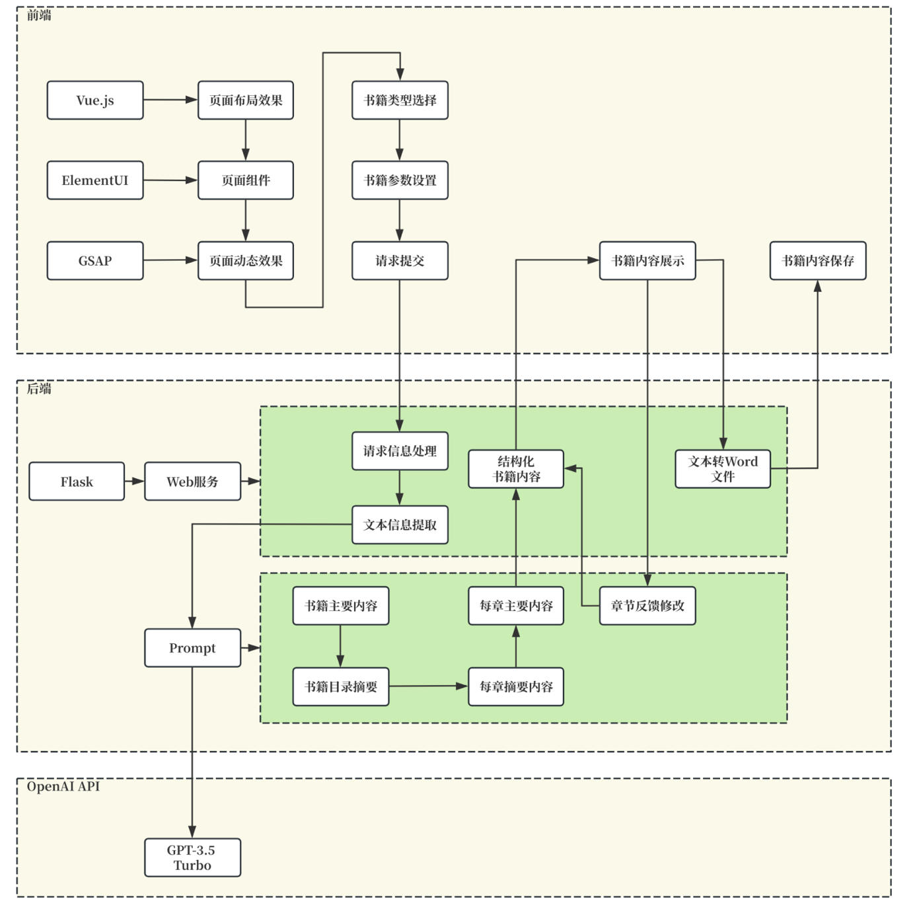

图4.1 系统架构

4.1 后端设计

Python后端作为系统的核心部分，负责与大语言模型进行交互，接收前端传递的参数，并根据用户输入的Prompt生成相应的书籍内容。下面是后端的各个模块及其功能：

4.1.1 Flask后端服务

app.py 是系统的入口文件，通过 Flask 提供 Web 服务。它定义了系统的路由和接口，接收前端传递的参数，并将请求转发给相应的模块进行处理。同时，它也负责处理系统运行时的异常情况，确保系统的稳定性和安全性，主要代码如下：

|  |  |
| --- | --- |
| 1  2  3  4  5  6  7  8  9  10  11  12  13  14  15  16  17  18  19  20  21  22  23  24  25  26  27  28  29  30 | import …  app = Flask(__name__)  @app.route('/generate_book', methods=['POST'])  @cross_origin(origins='http://localhost:5173')  def generate_book():  Prompts = Prompt.Prompt(request.get_json())# 获取请求参数,产生Prompt  generated_content = book.gen_book(Prompts) # 调用大语言模型产生书籍内容  response_json = jsonify(generated_content) # 将生成的内容返回给前端  resp = make_response(response_json)  return resp  @app.route('/renew_chapter', methods=['POST'])  @cross_origin(origins='http://localhost:5173')  def renew_chapter():  json_data = request.get_json()# 获取请求参数,产生Prompt  chapter = json_data.get('chapter')  generated_content = book.renew_chapter(chapter) # 调用大语言模型产生书籍内容  response_json = jsonify(generated_content) # 将生成的内容返回给前端  resp = make_response(response_json)  return resp  @app.route('/save_book', methods=['POST'])  @cross_origin(origins='http://localhost:5173')  def save_book():  docx_filepath = save.save_docx(request.get_json())  if os.path.isfile(docx_filepath):  return send_file(docx_filepath, as_attachment=True)  else:  abort(404, 'File not found')  if __name__ == '__main__':  print(Figlet().renderText('B O O K'))  app.run(debug=True) |

4.1.2 前端信息处理与Prompt初步设计

Prompt.py 模块负责Prompt的设计和优化。它接收前端传递的Prompt参数，并根据系统预设的设计规则对Prompt进行优化和补充，以提高生成文本的质量和准确性，主要实现逻辑如下：

提取用户输入数据。首先，从json_data中提取用户提供的各种信息：key：代表书籍类型的键值。chapter_count：代表书籍的章节数量。title：书籍的标题。other：用户提供的其他要求或内容。

处理不同类型书籍的信息提取。根据key的值，系统会处理不同类型书籍的信息提取。例如：如果key为'1'，代表书籍类型为小说，系统会提取与小说相关的信息：background：故事背景。characters：主要人物。relationships：人物关系。plot：主要情节。在这部分代码中，系统会根据提取到的信息构建一个消息字符串（msg）。该部分代码为不同类型的书籍处理不同的信息提取逻辑（如非小说类型的信息提取），并根据这些信息构建相应的消息字符串。

生成Prompt。Prompts字典用于存储生成的提示信息。如果用户提供了其他要求或内容（other），系统会将其添加到消息字符串（msg）中。如果用户提供了书籍标题（title），系统会将其添加到消息字符串，并将标题存储在Prompts字典中。如果用户没有提供书籍标题，系统会生成一个提示（title Prompt），要求大语言模型根据提供的信息生成书籍标题。最终的消息字符串（msg）包含了所有提取的信息和用户提供的其他内容或要求。

返回Prompts。系统将生成的Prompts字典返回，其中包含以下键值对：title或title_Prompt：书籍的标题或标题提示。msg：包含所有提取信息的消息字符串。chapterCount：书籍的章节数量。

|  |  |  |
| --- | --- | --- |
| **字段** | **描述** | **示例** |
| 书籍类型 | 固定值：小说 | 小说 |
| 背景 | 故事背景，如时代、地点等 | 未来科技世界 |
| 主要人物 | 列出主要人物的名字 | John, AI Robot, Dr. Smith |
| 人物关系 | 描述主要人物之间的关系 | John是AI Robot的创造者 |
| 主要情节 | 简要描述故事的主要情节 | John和AI Robot一起冒险 |
| 章节数量 | 书籍的章节数量 | 10 |
| 标题 | 书籍的标题 | AI冒险记 |
| 其他要求 | 任何其他用户希望包括的内容或要求 | 需要包含AI技术的发展背景 |

表4.1 小说 (Novel)

|  |  |  |
| --- | --- | --- |
| **字段** | **描述** | **示例** |
| 书籍类型 | 固定值：传记 | 传记 |
| 人物背景 | 被传记人物的生平背景 | 乔布斯的生平 |
| 主要事件 | 列出该人物一生中的关键事件 | 创立苹果公司 |
| 人物成就 | 描述该人物的重要成就 | 开发了iPhone |
| 章节数量 | 书籍的章节数量 | 12 |
| 标题 | 书籍的标题 | 乔布斯传 |
| 其他要求 | 任何其他用户希望包括的内容或要求 | 强调创新精神 |

表4.2 历史书 (History Book)

|  |  |  |
| --- | --- | --- |
| **字段** | **描述** | **示例** |
| 书籍类型 | 固定值：历史书 | 历史书 |
| 时间范围 | 涉及的历史时间段 | 公元前500年 - 公元500年 |
| 主要事件 | 描述该时间段内的主要历史事件 | 罗马帝国的兴衰 |
| 历史人物 | 列出该时间段的重要人物 | 凯撒大帝 |
| 章节数量 | 书籍的章节数量 | 15 |
| 标题 | 书籍的标题 | 罗马帝国史 |
| 其他要求 | 任何其他用户希望包括的内容或要求 | 包含详细的地图和图表 |

表4.3 传记 (Biography)

|  |  |  |
| --- | --- | --- |
| **字段** | **描述** | **示例** |
| 书籍类型 | 固定值：百科书 | 百科书 |
| 主题 | 百科书的主题 | 科技百科 |
| 主要条目 | 列出需要详细描述的条目 | 人工智能，机器学习，区块链 |
| 章节数量 | 书籍的章节数量 | 20 |
| 标题 | 书籍的标题 | 当代科技百科 |
| 其他要求 | 任何其他用户希望包括的内容或要求 | 每个条目配图 |

表4.4 百科书 (Encyclopedia)

|  |  |  |
| --- | --- | --- |
| **字段** | **描述** | **示例** |
| 书籍类型 | 固定值：教科书 | 教科书 |
| 课程名称 | 教科书的课程名称 | 计算机科学 |
| 课程内容 | 描述课程的主要内容 | 数据结构与算法 |
| 学习目标 | 列出学生通过学习应达到的目标 | 掌握基本的数据结构和算法 |
| 章节数量 | 书籍的章节数量 | 10 |
| 标题 | 书籍的标题 | 数据结构与算法 |
| 其他要求 | 任何其他用户希望包括的内容或要求 | 包含习题和答案 |

表4.5 教科书 (Textbook)

|  |  |  |
| --- | --- | --- |
| **字段** | **描述** | **示例** |
| 书籍类型 | 固定值：方法论 | 方法论 |
| 主题 | 方法论的主题 | 科学研究方法 |
| 主要方法 | 列出需要详细介绍的方法 | 实验设计，数据分析 |
| 应用领域 | 描述这些方法的应用领域 | 医学研究 |
| 章节数量 | 书籍的章节数量 | 8 |
| 标题 | 书籍的标题 | 科学研究方法 |
| 其他要求 | 任何其他用户希望包括的内容或要求 | 强调实际应用案例 |

表4.6 方法论 (Methodology)

|  |  |  |
| --- | --- | --- |
| **字段** | **描述** | **示例** |
| 书籍类型 | 固定值：自定义 | 自定义 |
| 自定义内容 | 用户提供的自定义书籍内容描述 | 根据用户输入的详细描述 |
| 章节数量 | 书籍的章节数量 | 由用户决定 |
| 标题 | 书籍的标题 | 由用户决定 |
| 其他要求 | 任何其他用户希望包括的内容或要求 | 由用户决定 |

表4.7 自定义 (Custom)

以上表格为每种书籍类型提供了具体的 Prompt 设计框架，确保用户能够输入详尽、准确的信息，从而帮助大语言模型生成符合预期的书籍内容。这种系统化的设计有助于提升书籍生成的质量和用户满意度。

主要代码如下：

|  |  |
| --- | --- |
| 1  2  3  4  5  6  7  8  9  10  11  12  13  14  15  16  17  18  19  20  21  22  23  24  25  26  27  28  29  30  31  32 | def Prompt(json_data):  key = str(json_data.get('key'))  chapter_count = int(json_data.get('chapterCount'))  title = str(json_data.get('title'))  other = str(json_data.get('other'))  msg = ''# 针对不同书籍进行信息提取  if key == '1':  msg = '\n书籍类型：小说'  background = str(json_data.get('background'))  characters = str(json_data.get('characters'))  relationships = str(json_data.get('relationships'))  plot = str(json_data.get('plot'))  if background != '':  msg += '\n故事背景：' + background  msg += '\n主要人物：' + characters  if relationships != '':  msg += '\n人物关系：' + relationships  msg += '\n主要情节：' + plot  elif key == '2': ……  ……  elif key == '7':……  Prompts = {}# Prompt生成  if other != '':  msg += '\n其他内容或要求：' + other  if title != '':  msg = '\n书本标题：' + title + msg  Prompts['title'] = title  else:  Prompts['title_Prompt'] = '根据以下信息，为书本编写标题：' + msg  Prompts['msg'] = msg  Prompts['chapterCount'] = chapter_count  return Prompts |

4.1.3 OpenAI大模型服务封装

gpt.py 模块是对 OpenAI API 的封装，提供了与 OpenAI 服务交互的功能。它负责与 OpenAI API 进行通信，发送 Prompt 并接收生成的文本结果。同时，它也负责对文本生成结果进行处理和过滤，保证生成的文本内容的质量和安全性，这部分的核心代码如下：

|  |  |
| --- | --- |
| 1  2  3  4  5  6  7  8  9  10  11  12  13  14  15  16  17  18 | import …  def get_api_key():  with open('config.json', 'r') as f:  return json.load(f)['OpenAI_key']  def gpt(Prompt):  client = OpenAI(api_key=get_api_key())  try:  response = client.chat.completions.create(  model="gpt-3.5-turbo",  messages=[  {"role": "system", "content": "你是写书的作家，请自由发挥想象，结合你所拥有的知识，按要求完成相关内容"},  {"role": "user", "content": Prompt},  ],  )  return response.choices[0].message.content  except Exception as e:  return str(e) |

4.1.4 书籍生成控制与相关Prompt

book.py 模块负责书籍的生成控制。它接收前端传递的参数，如Prompt、生成文本的长度等，并调用相应的大语言模型进行文本生成。生成的文本经过处理后返回给前端展示或保存。主要逻辑如下：

系统首先处理书籍的标题。用户可以选择直接提供书籍标题，也可以提供标题提示（title Prompt）。如果用户提供了标题提示，系统会调用大语言模型生成书籍标题，并将其添加到提示信息中。这一过程不仅为用户提供了灵活性，还能确保生成的标题符合整体书籍内容。

生成书籍大纲是Prompt设计的第一步。系统根据用户提供的章节数量和基础信息，生成一个提示，要求大语言模型编写书籍大纲。这个提示需要明确表达系统的需求，即书籍需要包含的章节数量和大纲的编写依据。这一步的关键是提供足够的信息，使大语言模型能准确理解并生成合理的大纲。

在生成书籍大纲之后，系统依次生成每章的主要内容。每章的提示需要包括：章节编号和主要内容的简要说明。提供书籍大纲作为上下文。这一过程确保每章内容的生成有明确的指导，保证内容的连贯性和一致性。Prompt设计中，简要说明每章的主要内容有助于大语言模型理解章节间的关系，并生成相关的细节。

在生成主要内容后，系统进一步生成每章的详细内容。提示中包含每章的主要内容，并明确要求大语言模型生成不少于5000字的详细文本。通过提供具体的字数要求和详细的提示，系统能确保生成的内容足够丰富且符合预期。

最后，系统为每章生成简洁的标题。提示中包含每章的主要内容，并要求大语言模型直接给出简洁的标题。这个过程的关键在于简洁明了，使得生成的标题既能概括章节内容，又能吸引读者的兴趣。

以下表4.8-4.14提供了不同类型书籍生成过程中输入给大语言模型的Prompt模板，每个模板都是根据书籍类型的特点设计，以确保生成的内容符合用户的预期和需求。通过使用这些模板，可以有效地指导大语言模型生成连贯、合理的书籍内容：

|  |  |
| --- | --- |
| **环节** | **Propmt** |
| 书籍标题 | "请为以下小说内容生成一个引人入胜的标题：\n\n主要内容：{{主要内容简述}}" |
| 故事梗概 | "请根据以下提示生成小说的故事梗概：\n\n提示：{{故事的基本情节和主题}}" |
| 主要角色介绍 | "请为以下故事生成主要角色的介绍，包括角色的背景、性格和动机：\n\n故事梗概：{{故事梗概}}" |
| 章节大纲 | "请为以下小说生成详细的章节大纲，包括每章的主要情节和转折点：\n\n故事梗概：{{故事梗概}}" |
| 每章情节概要 | "请根据以下章节大纲生成每章的情节概要：\n\n章节大纲：{{章节大纲}}" |
| 每章详细内容 | "请根据以下提示生成每章的详细内容：\n\n提示：{{章节标题和情节概要}}\n\n请生成详细的文本内容，并确保故事情节连贯、角色刻画生动。" |
| 章节结尾和过渡 | "请为以下章节生成结尾和过渡段落，确保章节之间的衔接自然：\n\n当前章节内容：{{当前章的详细内容}}\n\n下一章节内容：{{下一章的简要介绍}}" |
| 小说开篇 | "请根据以下故事梗概和角色介绍生成一个引人入胜的开篇段落，吸引读者的注意力：\n\n故事梗概：{{故事梗概}}\n\n角色介绍：{{主要角色介绍}}" |
| 小说结尾 | "请为以下小说内容生成一个令人满意的结尾，总结故事的主要情节和角色的结局：\n\n小说内容：{{每章详细内容}}" |

表4.8 小说Prompt

|  |  |
| --- | --- |
| **环节** | **Propmt** |
| 书籍标题 | "请为以下历史书内容生成一个学术性强且吸引人的标题：\n\n主要内容：{{主要内容简述}}" |
| 内容简介 | "请根据以下提示生成历史书的内容简介，概述书中的主要历史事件和主题：\n\n提示：{{历史书的主题和时间范围}}" |
| 历史事件概述 | "请为以下历史书生成主要历史事件的概述，包括事件的背景、经过和结果：\n\n内容简介：{{内容简介}}" |
| 章节大纲 | "请为以下历史书生成详细的章节大纲，包括每章的主要历史事件和分析：\n\n内容简介：{{内容简介}}" |
| 每章内容概要 | "请根据以下章节大纲生成每章的内容概要，简要介绍每章的主要内容和分析角度：\n\n章节大纲：{{章节大纲}}" |
| 每章详细内容 | "请根据以下提示生成每章的详细内容：\n\n提示：{{章节标题和内容概要}}\n\n请生成详细的文本内容，并确保历史事件描述准确、分析深入。" |
| 章节结尾和过渡 | "请为以下章节生成结尾和过渡段落，确保章节之间的逻辑衔接和内容连贯：\n\n当前章节内容：{{当前章的详细内容}}\n\n下一章节内容：{{下一章的简要介绍}}" |
| 历史书开篇 | "请根据以下内容简介和历史事件概述生成一个引人入胜的开篇段落，吸引读者的注意力：\n\n内容简介：{{内容简介}}\n\n历史事件概述：{{历史事件概述}}" |
| 历史书结尾 | "请为以下历史书内容生成一个总结性的结尾段落，总结书中的主要历史事件和分析结论：\n\n历史书内容：{{每章详细内容}}" |

表4.9 历史书Prompt

|  |  |
| --- | --- |
| **环节** | **Propmt** |
| 书籍标题 | "请为以下传记内容生成一个引人入胜的标题：\n\n主要内容：{{主要内容简述}}" |
| 人物简介 | "请根据以下提示生成传记人物的简介，概述人物的生平和主要成就：\n\n提示：{{传记人物的基本信息}}" |
| 主要事件概述 | "请为以下传记人物生成主要人生事件的概述，包括事件的背景、经过和结果：\n\n人物简介：{{人物简介}}" |
| 章节大纲 | "请为以下传记生成详细的章节大纲，包括每章的主要人生事件和分析：\n\n人物简介：{{人物简介}}" |
| 每章内容概要 | "请根据以下章节大纲生成每章的内容概要，简要介绍每章的主要内容和分析角度：\n\n章节大纲：{{章节大纲}}" |
| 每章详细内容 | "请根据以下提示生成每章的详细内容：\n\n提示：{{章节标题和内容概要}}\n\n请生成详细的文本内容，并确保人物事件描述准确、分析深入。" |
| 章节结尾和过渡 | "请为以下章节生成结尾和过渡段落，确保章节之间的逻辑衔接和内容连贯：\n\n当前章节内容：{{当前章的详细内容}}\n\n下一章节内容：{{下一章的简要介绍}}" |
| 传记开篇 | "请根据以下人物简介和主要事件概述生成一个引人入胜的开篇段落，吸引读者的注意力：\n\n人物简介：{{人物简介}}\n\n主要事件概述：{{主要事件概述}}" |
| 传记结尾 | "请为以下传记内容生成一个总结性的结尾段落，总结传记人物的主要事件和分析结论：\n\n传记内容：{{每章详细内容}}" |

表4.10 传记Prompt

|  |  |
| --- | --- |
| **环节** | **Propmt** |
| 书籍标题 | "请为以下百科书内容生成一个简洁明了的标题：\n\n主要内容：{{主要内容简述}}" |
| 内容简介 | "请根据以下提示生成百科书的内容简介，概述书中的主要知识领域和条目：\n\n提示：{{百科书的主题和知识范围}}" |
| 主要条目概述 | "请为以下百科书生成主要条目的概述，包括条目的背景、定义和关键信息：\n\n内容简介：{{内容简介}}" |
| 章节大纲 | "请为以下百科书生成详细的章节大纲，包括每章的主要条目和分类：\n\n内容简介：{{内容简介}}" |
| 每章内容概要 | "请根据以下章节大纲生成每章的内容概要，简要介绍每章的主要条目和信息：\n\n章节大纲：{{章节大纲}}" |
| 每章详细内容 | "请根据以下提示生成每章的详细内容：\n\n提示：{{章节标题和内容概要}}\n\n请生成详细的文本内容，并确保信息准确、描述清晰。" |
| 章节结尾和过渡 | "请为以下章节生成结尾和过渡段落，确保章节之间的逻辑衔接和内容连贯：\n\n当前章节内容：{{当前章的详细内容}}\n\n下一章节内容：{{下一章的简要介绍}}" |
| 百科书开篇 | "请根据以下内容简介和主要条目概述生成一个引人入胜的开篇段落，吸引读者的注意力：\n\n内容简介：{{内容简介}}\n\n主要条目概述：{{主要条目概述}}" |
| 百科书结尾 | "请为以下百科书内容生成一个总结性的结尾段落，总结书中的主要条目和信息：\n\n百科书内容：{{每章详细内容}}" |

表4.11 百科书Prompt

|  |  |
| --- | --- |
| **环节** | **Propmt** |
| 书籍标题 | "请为以下教科书内容生成一个简洁明了的标题：\n\n主要内容：{{主要内容简述}}" |
| 教学目标和大纲 | "请根据以下提示生成教科书的教学目标和大纲，概述书中的主要教学内容和章节安排：\n\n提示：{{教科书的主题和教学目标}}" |
| 主要概念和知识点 | "请为以下教科书生成主要概念和知识点的概述，包括概念的定义、解释和应用：\n\n教学目标和大纲：{{教学目标和大纲}}" |
| 章节大纲 | "请为以下教科书生成详细的章节大纲，包括每章的主要知识点和学习目标：\n\n教学目标和大纲：{{教学目标和大纲}}" |
| 每章内容概要 | "请根据以下章节大纲生成每章的内容概要，简要介绍每章的主要知识点和教学目标：\n\n章节大纲：{{章节大纲}}" |
| 每章详细内容 | "请根据以下提示生成每章的详细内容：\n\n提示：{{章节标题和内容概要}}\n\n请生成详细的文本内容，并确保知识点讲解清晰、示例充分。" |
| 章节练习和总结 | "请为以下章节生成练习题和总结段落，确保读者对章节内容的理解和应用：\n\n当前章节内容：{{当前章的详细内容}}" |
| 教科书开篇 | "请根据以下教学目标和主要概念生成一个引人入胜的开篇段落，激发读者的学习兴趣：\n\n教学目标和大纲：{{教学目标和大纲}}\n\n主要概念和知识点：{{主要概念和知识点}}" |
| 教科书结尾 | "请为以下教科书内容生成一个总结性的结尾段落，总结书中的主要知识点和教学目标的达成情况：\n\n教科书内容：{{每章详细内容}}" |

表4.12 教科书Prompt

|  |  |
| --- | --- |
| **环节** | **Propmt** |
| 书籍标题 | "请为以下方法论书籍内容生成一个简洁明了且引人入胜的标题：\n\n主要内容：{{主要内容简述}}" |
| 内容简介 | "请根据以下提示生成方法论书籍的内容简介，概述书中的主要方法和应用领域：\n\n提示：{{方法论书籍的主题和应用领域}}" |
| 主要方法概述 | "请为以下方法论书籍生成主要方法的概述，包括方法的定义、步骤和应用场景：\n\n内容简介：{{内容简介}}" |
| 章节大纲 | "请为以下方法论书籍生成详细的章节大纲，包括每章的主要方法和应用案例：\n\n内容简介：{{内容简介}}" |
| 每章内容概要 | "请根据以下章节大纲生成每章的内容概要，简要介绍每章的主要方法和应用场景：\n\n章节大纲：{{章节大纲}}" |
| 每章详细内容 | "请根据以下提示生成每章的详细内容：\n\n提示：{{章节标题和内容概要}}\n\n请生成详细的文本内容，并确保方法步骤清晰、应用案例详实。" |
| 章节总结和过渡 | "请为以下章节生成总结和过渡段落，确保章节之间的逻辑衔接和内容连贯：\n\n当前章节内容：{{当前章的详细内容}}\n\n下一章节内容：{{下一章的简要介绍}}" |
| 方法论书籍开篇 | "请根据以下内容简介和主要方法概述生成一个引人入胜的开篇段落，激发读者的阅读兴趣：\n\n内容简介：{{内容简介}}\n\n主要方法概述：{{主要方法概述}}" |
| 方法论书籍结尾 | "请为以下方法论书籍内容生成一个总结性的结尾段落，总结书中的主要方法和应用效果：\n\n方法论书籍内容：{{每章详细内容}}" |

表4.13 方法论Prompt

|  |  |
| --- | --- |
| **环节** | **Propmt** |
| 书籍标题 | "请为以下书籍内容生成一个合适的标题：\n\n主要内容：{{主要内容简述}}" |
| 内容简介 | "请根据以下提示生成书籍的内容简介，概述书中的主要内容和主题：\n\n提示：{{书籍的主题和范围}}" |
| 主要内容概述 | "请为以下书籍生成主要内容的概述，包括主要内容的定义、解释和应用：\n\n内容简介：{{内容简介}}" |
| 章节大纲 | "请为以下书籍生成详细的章节大纲，包括每章的主要内容和分类：\n\n内容简介：{{内容简介}}" |
| 每章内容概要 | "请根据以下章节大纲生成每章的内容概要，简要介绍每章的主要内容和信息：\n\n章节大纲：{{章节大纲}}" |
| 每章详细内容 | "请根据以下提示生成每章的详细内容：\n\n提示：{{章节标题和内容概要}}\n\n请生成详细的文本内容，并确保信息准确、描述清晰。" |
| 章节总结和过渡 | "请为以下章节生成总结和过渡段落，确保章节之间的逻辑衔接和内容连贯：\n\n当前章节内容：{{当前章的详细内容}}\n\n下一章节内容：{{下一章的简要介绍}}" |
| 自定义书籍开篇 | "请根据以下内容简介和主要内容概述生成一个引人入胜的开篇段落，吸引读者的注意力：\n\n内容简介：{{内容简介}}\n\n主要内容概述：{{主要内容概述}}" |
| 自定义书籍结尾 | "请为以下书籍内容生成一个总结性的结尾段落，总结书中的主要内容和信息：\n\n书籍内容：{{每章详细内容}}" |

表4.14 自定义书籍Prompt

通过这些详细的 Prompt 表格，用户可以清晰地了解系统对每个阶段的要求，并提供足够的信息来指导大语言模型生成符合预期的书籍内容。

4.1.5 将生成的结果导出为Word文件

save.py 模块负责将生成的文本结果导出为Word文件。它接收前端的请求，将生成的文本内容保存为Word格式，并提供下载链接给用户，以便用户将生成的书籍内容保存到本地或进行进一步编辑。核心代码如下：

|  |  |
| --- | --- |
| 1  2  3  4  5  6  7  8  9  10  11  12  13  14  15  16  17  18  19  20  21  22  23 | import …  def save_docx(json_data):  title = json_data.get('title')  chapters = json_data.get('chapters')  filepath = f"./docxs/{title}.docx"  doc = Document()  doc.add_heading(title, level=0) # 书籍标题  doc.add_page_break()# 书籍目录  doc.add_heading('目录', level=1)  for idx, chapter in enumerate(chapters, start=1):  doc.add_paragraph(f"{idx}. {chapter['title']}", style='TOCHeading')  for chapter in chapters:  doc.add_page_break()  chapter_title = doc.add_heading(chapter['title'], level=1) # 添加章节标题  chapter_title.alignment = WD_PARAGRAPH_ALIGNMENT.CENTER  chapter_title.runs[0].font.size = Pt(16) # 设置字体大小为16pt  chapter_title.paragraph_format.space_after = Pt(12) # 设置段后间距为12pt  content_paragraph = doc.add_paragraph(chapter['content']) # 添加章节内容，设置1.5倍行距  content_paragraph_format = content_paragraph.paragraph_format  content_paragraph_format.line_spacing_rule = WD_LINE_SPACING.ONE_POINT_FIVE  doc.save(filepath) # 保存文件 |

4.2 前端设计

Vue前端负责与用户进行交互，接收用户输入的Prompt和其他参数，并将其传递给后端进行处理。同时，它也负责展示生成的书籍内容，并提供用户友好的界面和交互体验。下面是前端的主要模块及其功能：

4.2.1 书籍生成参数上传

在本文中，书籍生成参数上传的前端界面是用户与系统交互的核心部分之一。该界面主要功能是接收用户输入的各种书籍生成参数（如Prompt、故事背景、角色设置、情节概要等），并将这些参数通过HTTP请求发送到后端进行处理。以下详细解释和扩充该部分内容，包括前端界面的设计、参数的处理流程、数据传输及动画效果等方面。

前端界面使用Vue.js框架进行开发，界面上提供了多个输入框和一个提交按钮，用户可以在这些输入框中输入书籍生成的各类参数。界面的主要结构和功能如下：输入框：用于接收用户输入的书籍生成参数，包括故事背景、主要角色、角色关系、情节概要、章节数量、书籍标题及其他附加信息。验证规则：对用户输入的参数进行验证，确保输入内容的完整性和合理性。提交按钮：用户点击该按钮后，触发表单验证和数据提交操作。主要代码如下：

数据绑定和验证规则：

|  |  |
| --- | --- |
| 1  2  3  4  5  6  7  8  9  10  11  12  13  14  15  16  17  18 | data() {  return {  form: {  key: 1,  background: '', // 故事背景  characters: '', // 主要角色  relationships: '', // 角色关系  plot: '', // 情节概要  chapterCount: 2, // 章节数量  title: '', // 书籍标题  other: '' // 其他附加信息  },  rules: {  background: [{ required: false, message: '请输入故事背景', trigger: 'blur' }],  // 其他验证规则……  },  };  }, |

这里定义了一个名为form的对象，用于存储用户输入的各种参数。rules对象则定义了表单验证规则，确保用户输入内容的有效性。

表单提交方法：

|  |  |
| --- | --- |
| 1  2  3  4  5  6  7  8  9  10  11  12  13  14  15  16  17  18  19  20  21  22  23  24  25 | submitForm(formName) {  this.$refs[formName].validate(valid => {  if (valid) {  console.log('提交成功'); // 表单验证通过，执行提交操作  const url = 'http://127.0.0.1:5000/generate_book'; // 后端接口地址  const data = this.form; // 表单数据  post(url, data)  .then(data => {  console.log('POST请求成功:', data); // POST请求成功  this.bookTitle = data.title; // 更新书籍标题  this.chapters = data.chapters; // 更新章节内容  this.currentPage = 1; // 初始化当前页码  })  .catch(error => {  console.error('POST请求失败:', error); // 处理错误情况  })  .finally(() => {  gsap.from('.el-main', {x: 100, opacity: 0, duration: 1}); // 提交后动画效果  });  } else {  console.log('表单验证失败'); // 表单验证失败  return false;  }  });  }, |

submitForm方法在用户点击提交按钮后触发。首先进行表单验证，如果验证通过，则执行POST请求，将用户输入的数据发送到后端进行处理。在POST请求成功后，更新书籍标题和章节内容，同时通过GSAP库实现动画效果。

页面加载动画：

|  |  |
| --- | --- |
| 1  2  3 | mounted() {  gsap.from('.el-aside', { x: -100, opacity: 0, duration: 1 }); // 页面加载动画效果  }, |

在组件挂载（页面加载）时，通过GSAP库实现动画效果，增强用户体验。

参数处理流程：用户输入参数：用户在前端界面输入各类书籍生成参数，如故事背景、主要角色等。表单验证：系统对用户输入的参数进行验证，确保输入内容的完整性和合理性。数据传输：验证通过后，系统通过POST请求将参数发送到后端。后端处理：后端接收到参数后，调用大语言模型生成书籍内容，并将结果返回前端。更新界面：前端接收到后端返回的数据后，更新书籍标题和章节内容，并通过动画效果增强用户体验。动画效果：使用GSAP库实现页面元素的动画效果，如表单提交后的过渡动画和页面加载时的滑动动画，提升用户交互体验。

书籍生成参数上传是自动书籍生成系统的关键环节，通过前端界面接收用户输入的各类参数，并通过HTTP请求发送到后端进行处理。该部分详细解析了前端界面的设计、参数的处理流程和数据传输过程，同时通过GSAP库实现动画效果，增强了用户体验。通过这种方式，用户可以方便地输入书籍生成参数，并实时查看生成结果，使系统更具实用性和用户友好性。

4.2.2 书籍内容展示

在自动书籍生成系统中，书籍内容展示模块是前端部分的关键组成之一。该模块负责将后端生成的书籍内容以友好的形式展示给用户，使其能够方便地阅读和浏览书籍。以下将详细解释和扩充书籍内容展示部分的实现，包括前端界面的设计、数据处理流程及动画效果等方面。

前端界面通过接收后端返回的书籍生成结果，将其渲染在页面上供用户查看。界面的主要结构和功能如下：书籍标题：显示书籍的标题。章节内容：展示每个章节的内容，用户可以通过导航按钮或分页功能查看不同章节。分页功能：用户可以通过点击分页按钮快速跳转到指定章节，提升阅读体验。主要代码如下：

数据绑定和计算属性：

|  |  |
| --- | --- |
| 1  2  3  4  5  6  7  8  9  10  11  12  13  14  15  16  17  18  19 | data() {  return {  bookTitle: '', // 书籍标题  chapters: '', // 章节内容数组  currentPage: 1, // 当前页码  };  },  computed: {  totalPages() {  return this.chapters.length + 1; // 初始页面加一  },  currentChapter() {  if (this.currentPage === 1) {  return null; // 初始页面不显示章节  } else {  return this.chapters[this.currentPage - 2]; // 调整索引以显示正确章节  }  }  }, |

data对象存储书籍标题、章节内容和当前页码。computed对象定义了计算属性totalPages和currentChapter，用于动态计算总页数和当前显示的章节内容。

方法定义：

|  |  |
| --- | --- |
| 1  2  3  4  5  6  7  8  9  10  11  12  13  14  15  16 | methods: {  // 跳转到指定章节  goToChapter(index) {  this.currentPage = index + 2;  gsap.from('.el-main', { x: 100, opacity: 0, duration: 1 });  },  // 处理页面变化  handlePageChange(page) {  if(page > this.currentPage) {  gsap.from('.el-main', { x: 100, opacity: 0, duration: 1 });  } else {  gsap.from('.el-main', { x: -20, opacity: 0, duration: 0.4 });  }  this.currentPage = page;  },  }, |

goToChapter方法用于跳转到指定章节，并应用动画效果。handlePageChange方法处理分页变化，根据页面方向应用不同的动画效果。

参数处理流程：接收后端数据：前端通过POST请求从后端接收书籍生成结果，包括书籍标题和各章节内容。数据渲染：将接收的数据绑定到前端组件的数据对象中，使用Vue.js的双向数据绑定功能，将数据动态渲染到页面上。分页导航：前端提供分页导航功能，用户可以通过点击分页按钮查看不同章节内容。动画效果：使用GSAP库为页面切换和章节跳转添加动画效果，提升用户体验。

书籍内容展示模块是自动书籍生成系统的关键部分，通过前端界面接收后端生成的书籍内容，并将其以友好的形式展示给用户。该模块详细解析了前端界面的设计、数据处理流程和动画效果，实现了数据的动态渲染和用户交互。通过这种方式，用户可以方便地查看和阅读生成的书籍内容，提升了系统的实用性和用户体验。

4.2.3 书籍内容更新和导出

书籍内容的更新和导出功能是提升用户体验和系统实用性的关键环节。通过这部分功能，用户不仅可以查看和重写生成的书籍内容，还能够将编辑后的内容导出为Word文件，方便进一步的分享和编辑。以下将详细解释和扩充书籍内容更新和导出的实现，包括前端界面的设计、数据处理流程及核心代码解析。

前端界面提供了书籍内容更新和导出的操作选项，主要包括以下功能：查看和重写章节：用户可以选择任意章节进行查看或重写，并发送请求到后端更新该章节内容。导出书籍：系统提供导出按钮，用户可以将编辑后的书籍内容以Word文件格式下载到本地。主要代码如下：

更新章节内容：

|  |  |
| --- | --- |
| 1  2  3  4  5  6  7  8  9  10  11  12  13  14  15  16 | renewChapter(index) {  const url = 'http://127.0.0.1:5000/renew_chapter';  const data = {'index': index, 'chapter': this.chapters[index - 1]};  post(url, data)  .then(data => {  console.log('POST请求成功:', data);  this.chapters[index - 1] = data; // 更新章节内容  this.currentPage = index + 1;  })  .catch(error => {  console.error('POST请求失败:', error); // 处理错误情况  })  .finally(() => {  gsap.from('.el-main', { y: 100, opacity: 0, duration: 1 }); // 添加动画效果  });  } |

renewChapter方法发送POST请求到后端，更新指定章节的内容。使用GSAP库为章节更新添加动画效果，增强用户体验。

导出书籍内容：

|  |  |
| --- | --- |
| 1  2  3  4  5  6  7  8  9  10  11  12  13  14  15  16  17  18  19  20  21  22  23  24  25 | saveBook() {  const url = 'http://127.0.0.1:5000/save_book';  const data = { 'title': this.bookTitle, 'chapters': this.chapters };  const requestOptions = {  method: 'POST',  headers: { 'Content-Type': 'application/json' },  body: JSON.stringify(data),  mode: "cors"  };  fetch(url, requestOptions)  .then(response => {  return response.blob(); // 将响应转换为Blob对象  })  .then(blob => {  let url = window.URL.createObjectURL(blob); // 创建临时URL访问Blob对象  let a = document.createElement('a');  a.href = url;  a.download = this.bookTitle + '.docx'; // 设置下载文件名  a.click(); // 触发下载  window.URL.revokeObjectURL(url); // 释放对象URL  })  .catch(error => {  console.error('Error downloading file: ', error); // 处理错误情况  });  } |

saveBook方法发送POST请求到后端，将书籍内容导出为Word文件。使用Blob对象和临时URL实现文件下载功能。

参数处理流程：更新章节内容：用户选择需要重写的章节并触发renewChapter方法。前端发送请求到后端，后端生成新的章节内容并返回。前端接收新内容并更新显示，同时添加动画效果。导出书籍内容：用户点击导出按钮触发saveBook方法。前端发送请求到后端，后端将书籍内容转换为Word文件格式并返回。前端接收文件并触发下载，用户获得编辑后的Word文件。

书籍内容更新和导出功能是自动书籍生成系统的重要组成部分。通过前端界面的设计和合理的数据处理流程，用户可以方便地查看、重写生成的书籍内容，并将编辑后的内容导出为Word文件。此功能不仅提升了系统的实用性，还为用户提供了更多的操作自由和灵活性。核心代码展示了如何通过POST请求与后端交互，并结合GSAP动画库实现良好的用户体验。

4.2.4 前后端数据异步交互

在自动书籍生成系统中，前端与后端的数据交互是核心部分之一。为了提高系统的响应速度和用户体验，采用了异步请求的方式进行数据传输。通过使用现代Web技术如fetch，可以在不阻塞用户界面的情况下，异步发送和接收数据，从而实现高效、流畅的交互体验。以下将详细解释和扩充前后端数据异步交互的实现，包括异步请求的原理、使用fetch的优点以及具体的实现代码解析。

异步请求是一种在不阻塞主线程的情况下进行数据传输的方法。它允许前端在向后端发送请求的同时，继续处理其他任务。这样，用户界面不会因为等待数据返回而冻结，从而提高了用户体验。主要代码如下：

定义请求参数：

|  |  |
| --- | --- |
| 1  2  3  4  5  6  7  8 | const requestOptions = {  method: 'POST',  headers: {  'Content-Type': 'application/json'  },  body: JSON.stringify(data),  mode: "cors"  }; |

method: HTTP请求方法，这里设置为'POST'。headers: 请求头信息，这里设置为'Content-Type': 'application/json'，表示请求体的数据格式为JSON。body: 请求体，这里将数据对象转换为JSON字符串。mode: 跨域请求模式，这里设置为'cors'，允许跨域请求。

发送POST请求：

|  |  |
| --- | --- |
| 1  2  3  4  5  6  7  8  9  10  11 | return fetch(url, requestOptions)  .then(response => {  if (!response.ok) {  throw new Error('Network response was not ok');  }  return response.json();  })  .catch(error => {  console.error('There was a problem with your fetch operation:', error);  throw error;  }); |

使用fetch API发送POST请求，传入请求的URL和请求参数。处理响应，如果响应状态不是OK，则抛出错误；否则，将响应数据解析为JSON格式。捕获并处理请求过程中可能发生的错误。

通过异步请求，前端可以在不阻塞用户界面的情况下与后端进行高效的数据交互。使用fetch API，可以简洁而灵活地实现各种HTTP请求，提升系统响应速度和用户体验。在自动书籍生成系统中，异步请求的应用使得用户操作更加流畅，系统响应更加迅速，显著提高了整体用户满意度。

第5章 系统实现与测试

在这一部分，我将展示基于大语言模型的自动书籍生成系统的实际效果。通过一系列的示例，详细介绍系统各项功能的表现，帮助读者直观地了解系统的工作流程和生成效果。系统测试是确保系统功能正常、性能稳定、用户体验良好的关键步骤。针对基于大语言模型的自动书籍生成系统，我进行了全面、详细的测试，涵盖功能性测试、稳定性测试和性能测试。本章将详细介绍系统的开发环境，具体实现效果，以及系统测试的具体内容、测试方法和测试结果。

5.1 开发环境

系统在MacOS上进行开发，系统具有良好的兼容性，可以在多平台运行，理论上有浏览器的设备都可以运行。

在本毕设项目的后端开发中，我选择使用 Python 作为主要的编程语言，选用Flask作为Web框架。在前端开发中，我采用了 HTML、CSS 和 JavaScript 这些基本的 Web 技术，以及 Vue.js 框架进行开发。同时，为了提高开发效率和代码质量，本文选择使用 WebStorm 作为前端开发工具。

下面的表5.1和表5.2分别介绍了后端和前端的环境配置和有关运行命令。

|  |  |
| --- | --- |
| **操作** | **命令** |
| 安装Ananconda |  |
| 创建虚拟环境 | conda create -n book |
| 激活虚拟环境 | conda activate book |
| 安装pycharm或其他集成开发环境 |  |
| 安装程序所需的第三方库 | cd file_path  pip install -r requirements.txt |
| 运行app.py，启动后端服务 | python app,py |

表5.1 前端环境配置

|  |  |
| --- | --- |
| **操作** | **命令** |
| 安装Nodejs |  |
| 安装WebStorm或其他集成开发环境 |  |
| 安装项目依赖 | npm install vue  npm install element-plus –save  npm install gsap |
| 启动前端服务 | npm run dev |
| 浏览器打开项目地址访问 | http://localhost:5173/ |

表5.2 后端环境配置

5.2 项目实现效果

5.2.1 主界面

项目主界面的的排版如下，具体如下图5.1所示。

顶栏左侧是项目名称：书籍生成系统，顶栏右侧是书籍类型选择框。侧边栏是书籍参数的输入表单。侧边栏的右侧是书籍内容展示的地方。

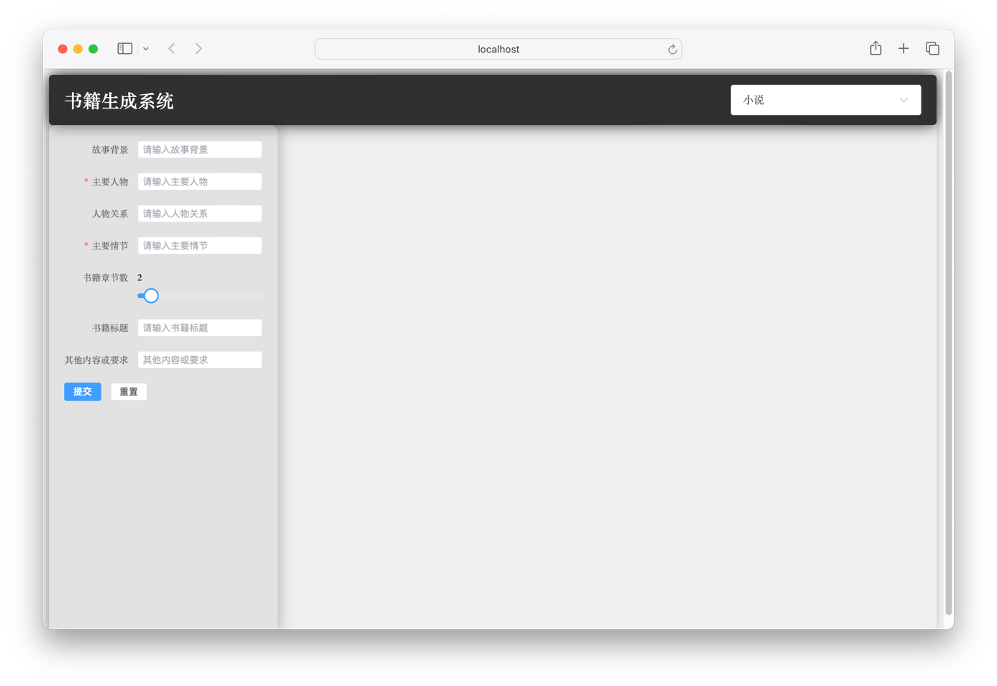

图5.1 主界面

5.2.2 书籍类型选择

顶栏右侧是书籍类型选择框，具体如下图5.2所示。

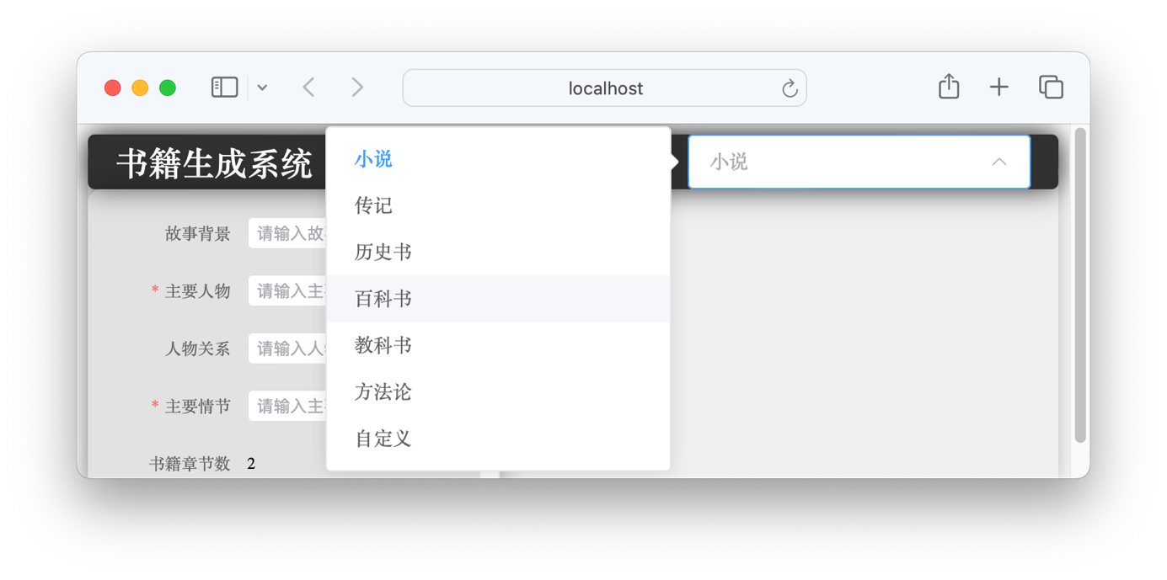

图5. 2 书籍类型选择

5.2.3 书籍生成参数表单

左侧边栏可以根据书籍类型提交不同的生成要求，图5.3-图5.9分别展示了几种不同书籍类型的提交表单。

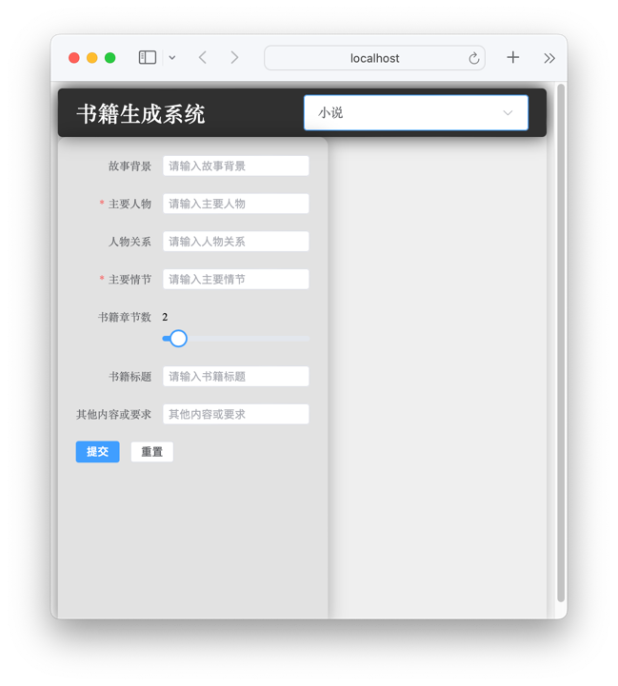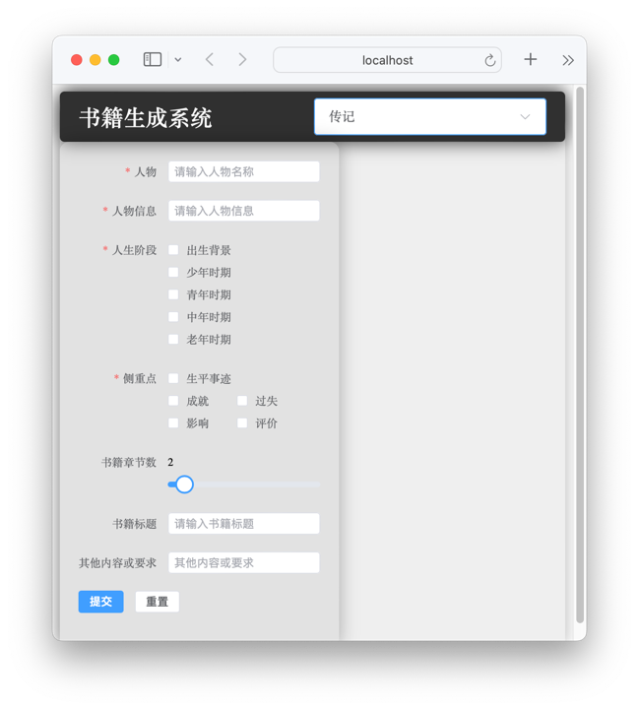

图5.3小说书 图5.4 传记书

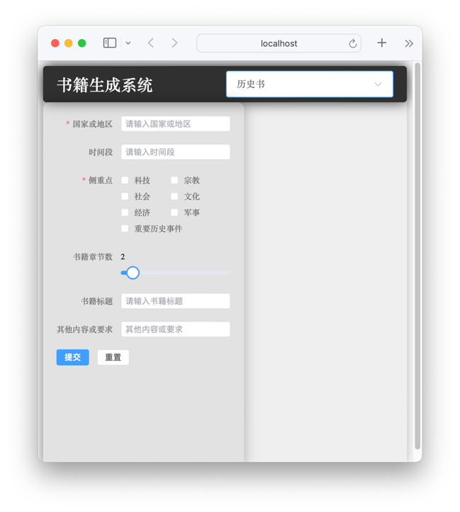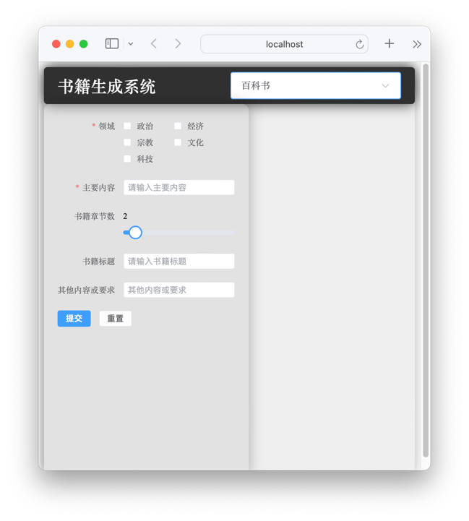

图5.5历史书 图5.6 百科书

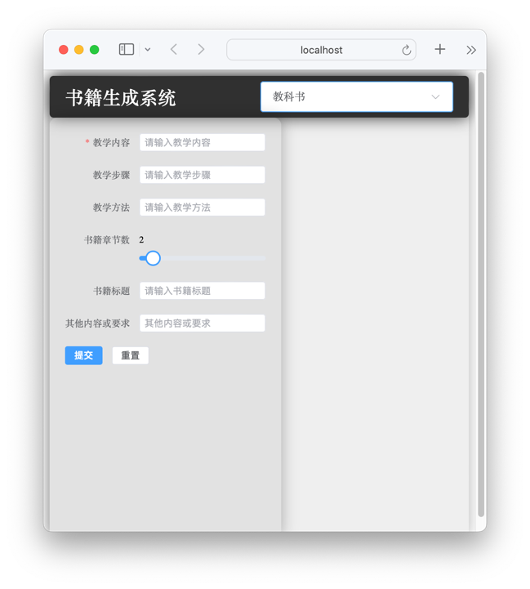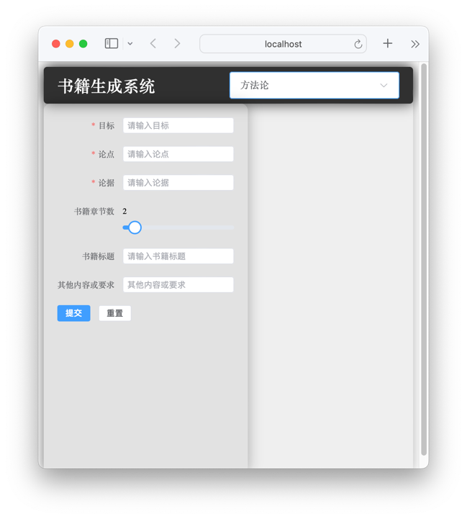

图5.7教科书 图5.8 方法论

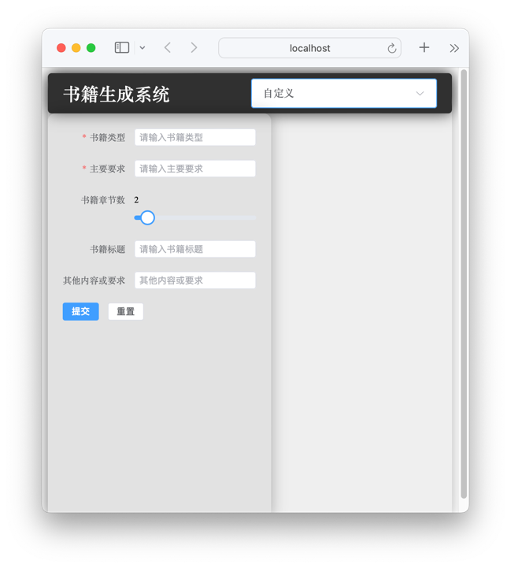

图5.9自定义

5.2.4 书籍结果展示

侧边栏的右侧用来展示书籍生成内容，下图5.10展示了章节目录的内容，下图5.11展示了书籍某一章节的具体内容，其中底下的蓝色按钮控制章节内容的重新生成。

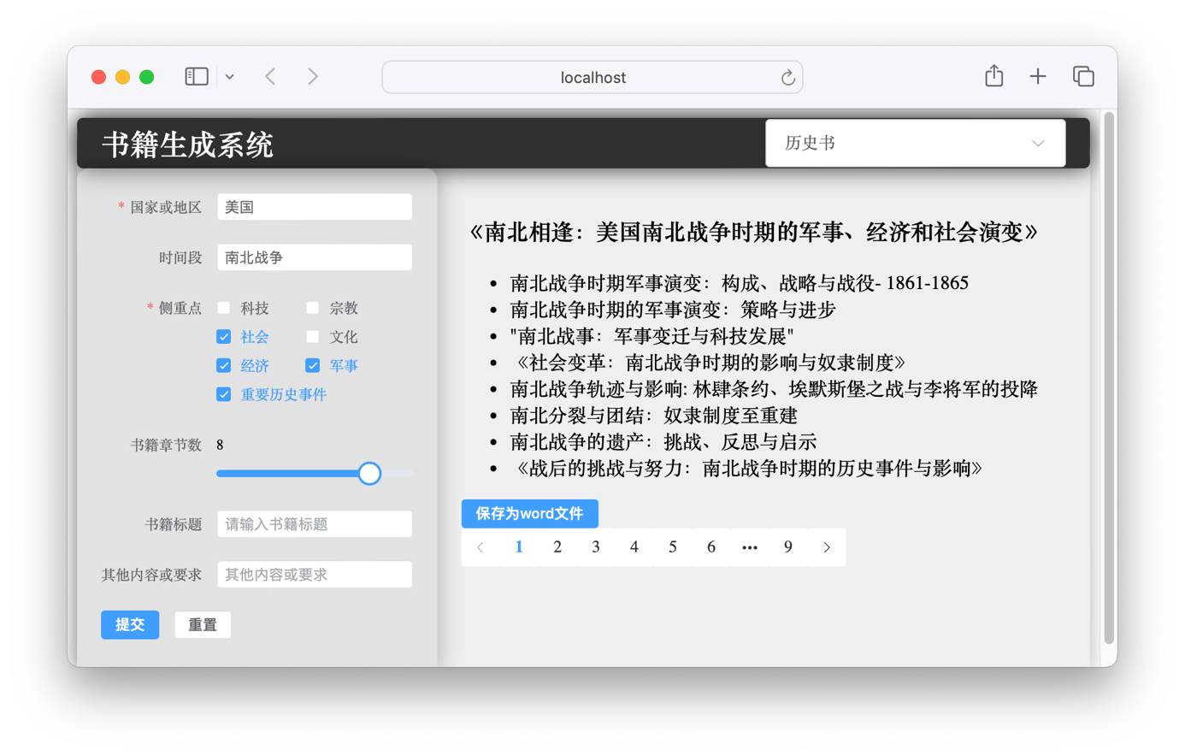

图5.10 书籍内容展示（目录）

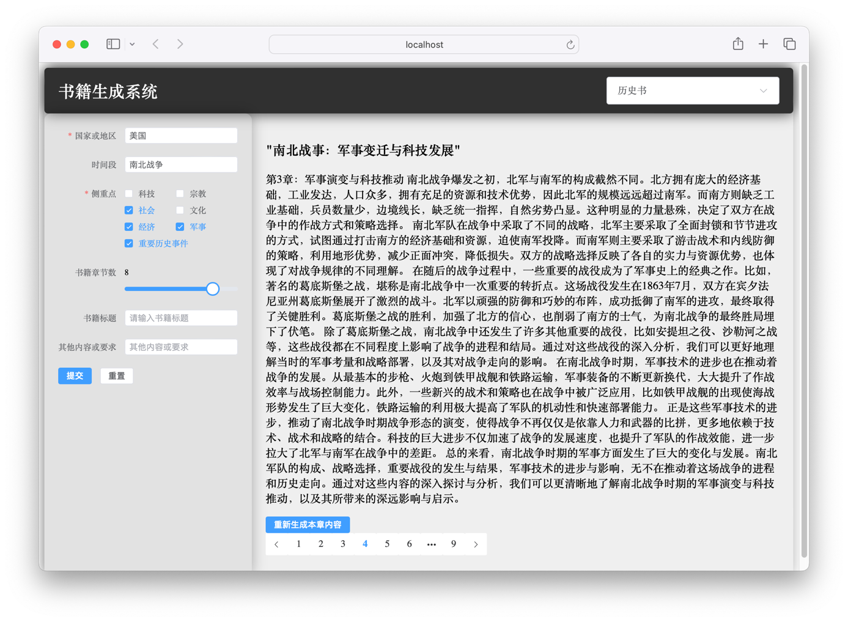

图5.11 书籍内容展示（章节内容）

5.2.5 书籍内容导出

生成的书籍内容可以导出为word文件，下图5.12展示了内容下载的界面，下图5.13展示了导出文档的封面和目录部分，下图5.14展示了导出文档的正文部分内容。

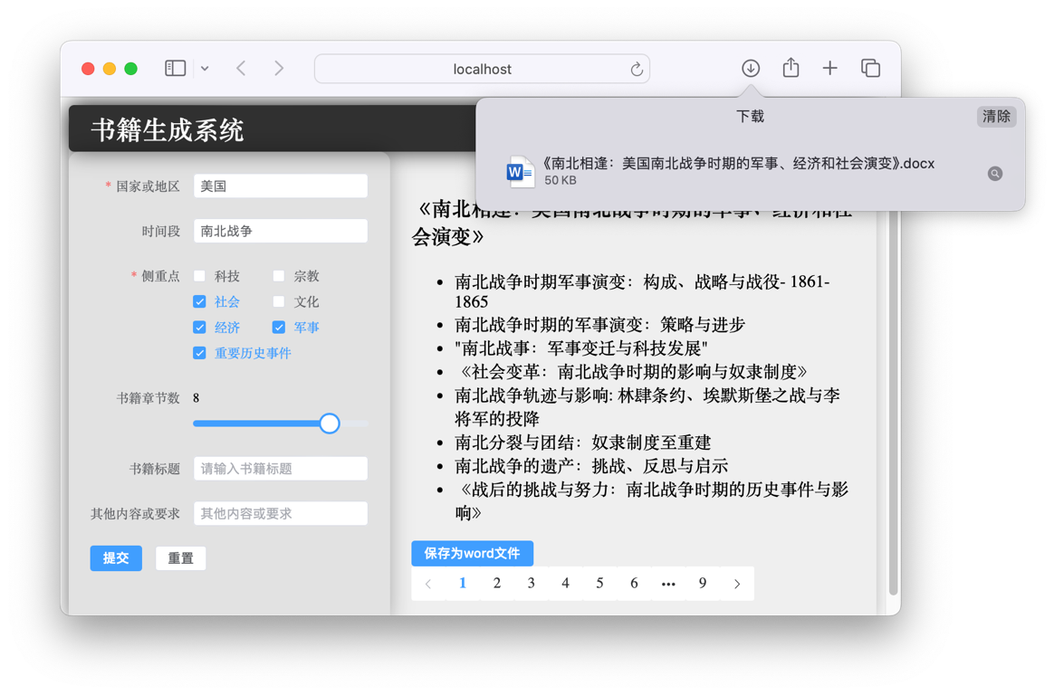

图5.12 书籍内容导出与保存

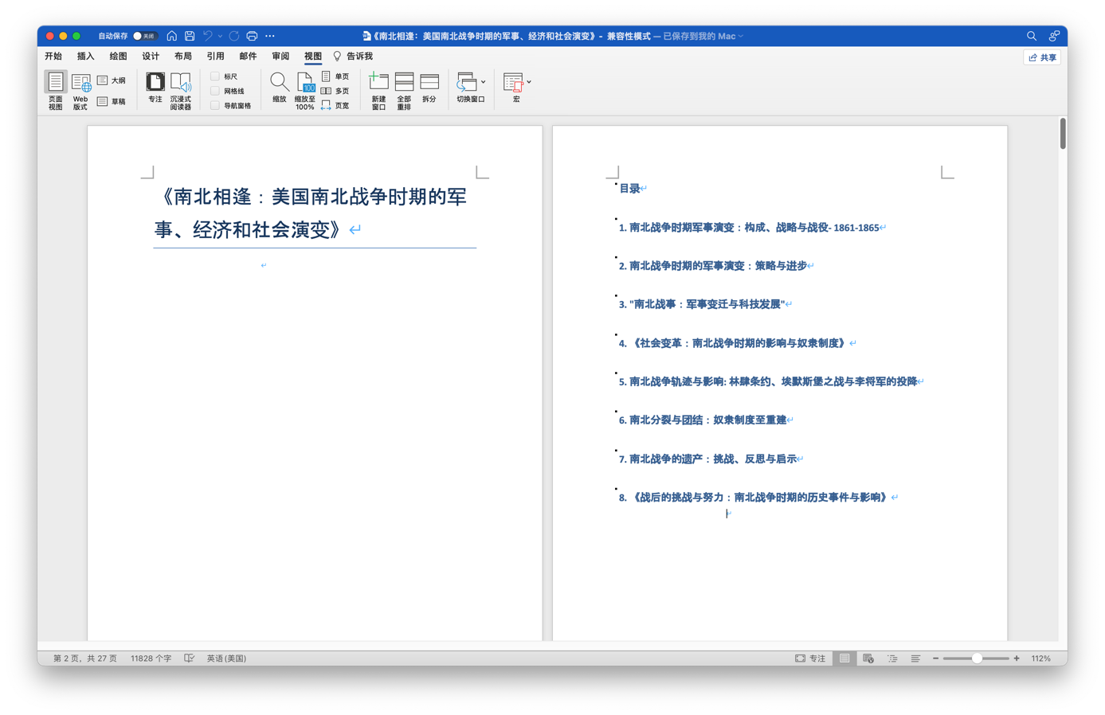

图5.13 导出的word文档（1）

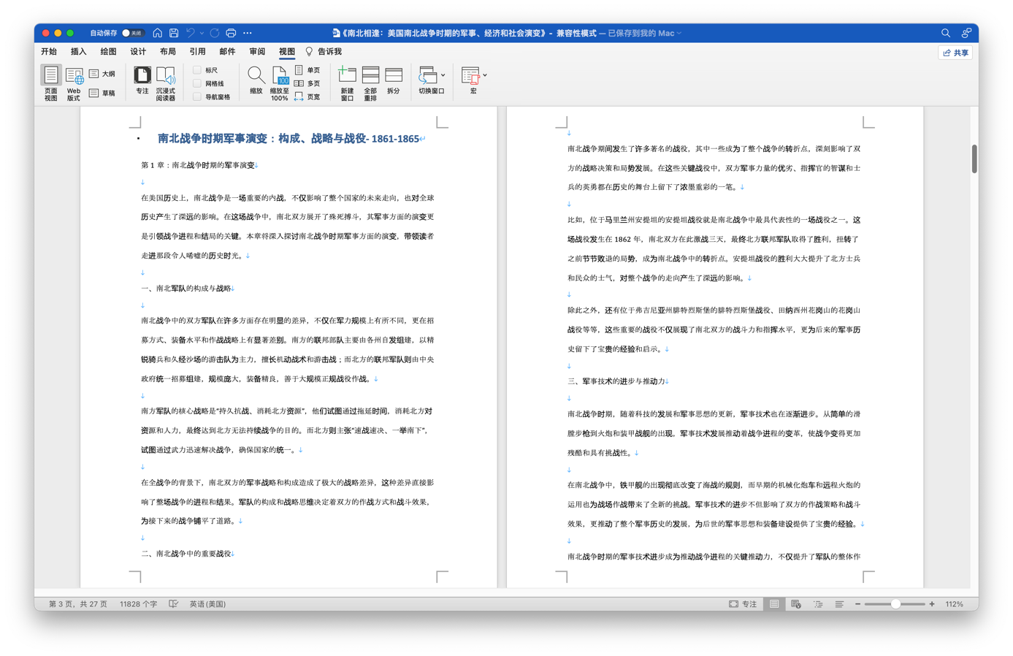图5.14 导出的word文档（2）

5.3 项目测试

系统测试是确保系统功能正常、性能稳定、用户体验良好的关键步骤。针对基于大语言模型的自动书籍生成系统，本文进行了全面、详细的测试，涵盖功能性测试、稳定性测试和性能测试。本章将详细介绍这些测试的具体内容、测试方法和测试结果。

5.3.1 功能性测试

功能性测试旨在验证系统各个功能模块是否能够按预期工作，确保用户可以顺利完成所有操作。具体测试项目包括：用户输入测试，如表5.3所示；文本生成与展示测试，如表5.4所示；导出与下载测试，如表5.5所示；用户界面交互测试，如表5.6所示。

|  |  |
| --- | --- |
| **测试内容** | **测试结果** |
| 测试目的 | 验证用户在前端界面输入的Prompt是否能够成功提交到后端。 |
| 测试方法 | 用户在前端界面输入不同长度和类型的生成请求。点击“生成书籍”按钮，提交到后端。检查后端日志，确认是否成功接收。 |
| 预期结果 | 所有类型的请求均能成功提交到后端。 |
| 测试结果 | 所有测试用例均通过，请求成功提交到后端。 |

表5.3 用户输入测试

|  |  |
| --- | --- |
| **测试内容** | **测试结果** |
| 测试目的 | 验证系统能否根据用户输入的Prompt生成连贯的文本，并在前端界面正确展示。 |
| 测试方法 | 用户输入请求并提交。系统调用OpenAI API生成文本。前端界面显示生成的文本内容。 |
| 预期结果 | 生成的文本内容与请求相关，并在前端界面正确显示。 |
| 测试结果 | 所有测试用例均通过，生成的文本内容符合预期，并在前端正确显示。 |

表5.4 文本生成与展示测试

|  |  |
| --- | --- |
| **测试内容** | **测试结果** |
| 测试目的 | 验证用户能否编辑生成的文本，并将其导出为Word文档。 |
| 测试方法 | 用户在前端界面查看生成的文本。点击“导出”按钮，将编辑后的文本导出为Word文档。 |
| 预期结果 | 编辑后的文本能够正确保存，并成功导出为格式正确的Word文档。 |
| 测试结果 | 所有测试用例均通过，文本编辑和导出功能正常。 |

表5.5 导出与下载测试

|  |  |
| --- | --- |
| **测试内容** | **测试结果** |
| 测试目的 | 验证用户界面的各项交互功能，包括按钮点击、页面跳转、动画效果等。 |
| 测试方法 | 点击不同的按钮，观察其响应情况。测试页面的动态效果，确保动画流畅。检查页面跳转是否正常。 |
| 预期结果 | 所有交互功能正常，动画效果流畅，页面跳转无误。 |
| 测试结果 | 所有测试用例均通过，用户界面交互功能正常。 |

表5.6 用户界面交互

5.3.2 稳定性与性能测试

稳定性测试主要关注系统在长时间运行和高并发情况下的表现，确保系统能够持续稳定地提供服务。具体测试项目包括：长时间运行测试，如表5.7所示；并发测试，如表5.8所示；响应时间测试，如表5.9所示。

|  |  |
| --- | --- |
| **测试内容** | **测试结果** |
| 测试目的 | 验证系统在长时间运行中的稳定性。 |
| 测试方法 | 启动系统，并保持其运行24小时。定期检查系统日志，监控内存使用、CPU使用等系统资源。确认系统在长时间运行后，功能仍然正常。 |
| 预期结果 | 系统在长时间运行后无崩溃、无内存泄漏，各项功能正常。 |
| 测试结果 | 系统在长时间运行后保持稳定，功能正常，资源使用情况良好。 |

表5.7 长时间运行测试

|  |  |
| --- | --- |
| **测试内容** | **测试结果** |
| 测试目的 | 验证系统在并发情况下的性能和稳定性。 |
| 测试方法 | 使用负载测试工具模拟多个用户同时提交请求。逐步增加并发用户数量，观察系统响应时间和成功率。检查系统日志，确认无错误或异常。 |
| 预期结果 | 系统能够处理一定数量的并发请求，响应时间在合理范围内，性能下降可控。 |
| 测试结果 | 系统在10个并发用户情况下运行正常，响应时间平均在2分钟以内，无明显性能下降或错误。 |

表5.8 并发测试

|  |  |
| --- | --- |
| **测试内容** | **测试结果** |
| 测试目的 | 测量系统从接收请求到生成书籍内容的响应时间。 |
| 测试方法 | 用户输入并提交。记录从提交到生成文本内容并返回的时间。重复测试多次，计算平均响应时间。 |
| 预期结果 | 系统响应时间在合理范围内，满足用户需求。 |
| 测试结果 | 平均响应时间为1.8分钟，瓶颈在于OpenAI API的响应速度，总体符合预期，还有提升空间。 |

表5.9 响应时间测试

5.3.3测试结果与分析

通过上述系统测试，本文得出了以下结论：

功能性：系统各项功能均能正常工作，用户可以顺利完成Prompt输入、文本生成、编辑和导出等操作。稳定性：系统在长时间运行和高并发情况下表现稳定，无崩溃或严重性能问题。性能：系统响应速度较快，能够在高负载情况下保持良好的性能，满足用户需求。总体而言，基于大语言模型的自动书籍生成系统在功能、稳定性和性能方面均表现稳定，能够有效地根据用户输入的请求生成连贯的书籍内容，具有较高的实用价值和应用前景。

1. 总结与展望

本文旨在基于大语言模型技术，构建一个自动书籍生成系统，通过接受用户输入的Prompt，利用大语言模型生成符合用户意图的连贯文本，从而实现自动书籍的生成。在本章节中，本文将对本文进行总结，并展望未来可能的发展方向和优化方案。

6.1 总结

本论文以基于大语言模型的自动书籍生成系统为研究对象，通过对大语言模型、Python、Flask、Vue.js等相关技术进行深入学习和实践，完成了一个功能完善、稳定可靠的自动书籍生成系统原型。在研究过程中，我经历了各种挑战和困难，但也收获了许多宝贵的经验和教训。

首先，通过对大语言模型的研究和应用，我深刻理解了其在自然语言处理领域的重要性和潜力。大语言模型不仅可以用于文本生成，还可以应用于机器翻译、情感分析、问答系统等多个领域，为人工智能技术的发展和应用提供了新的思路和方法。

其次，在项目开发过程中，我掌握了 Python、Flask、Vue.js 等技术的基本原理和实际应用。通过对这些技术的深入学习和实践，我提升了自己的编程能力和解决问题的能力，增强了自己在软件开发领域的竞争力。

最后，在项目的实践过程中，我不断调整和优化系统的设计和功能，不断改进用户体验，提高系统的性能和稳定性。通过不断地尝试和实践，我积累了丰富的经验和技巧，为今后的学习和工作奠定了良好的基础。

6.2 展望

尽管本文项目取得了一定的成果，但仍存在一些不足和待改进之处。未来，我将继续努力，进一步完善自动书籍生成系统，提升系统的功能和性能，拓展系统的应用范围，为用户提供更加优质的服务和体验。

首先，大语言模型的应用效果还可以更加优化，探索更加高效和精准的文本生成方法，提高系统生成文本的质量和准确性。同时，可以研究不同类型、长度和结构的Prompt对文本生成效果的影响，提出更加有效的Prompt设计策略，进一步提升系统的生成效果和用户满意度。

其次，系统的用户界面和交互体验还可以增强，提高系统的用户友好性和易用性。通过改进界面设计、优化操作流程，可以让用户能够更加方便地使用系统，提高系统的用户满意度和用户黏性。

系统的功能和应用范围还可以拓展，探索将自动书籍生成系统应用于更多的领域和场景。例如，将系统应用于教育领域，帮助教师和学生快速生成教学材料和学习资料；将系统应用于娱乐领域，为用户提供个性化的阅读和娱乐体验等。

通过毕业设计项目，我收获了对自己的成长和未来的规划。我意识到自己在技术上的潜力和能力，也清楚了自己的兴趣和职业发展方向。我将继续努力学习，不断提升自己的技术水平和综合能力，为实现自己的人生目标而努力奋斗。这次毕业设计项目是我人生道路上的一个重要里程碑，我会铭记于心，不断前行。

致 谢

本文及报告的完成离不开强继朋老师的悉心指导和支持。自从毕业设计开题以来，老师一直在我身边给予我无微不至的指导和关怀。无论是选题、查阅资料，还是报告的修改和完稿，老师都给予我最耐心的启发和最细心的指导。在整个研究过程中，老师以其渊博的知识和严谨的治学态度，为我解决了一个又一个的难题，让我受益匪浅。在此，我向强老师致以最诚挚的敬意和感谢。

同时，我要感谢母校扬州大学为我提供了良好的学习环境。母校的“求是、求实、求新、求精”的校风使我受益终生，成为我学习和成长的摇篮。

在此，我也要感谢培养我成长的各位老师。是你们的辛勤劳动和悉心教导，使我得以顺利完成全部课程的学习。特别感谢对我的论文进行评阅、审稿的老师们，你们的宝贵建议使我的毕业设计更加完善和成功。

特别要感谢我的父母，你们对我学习和生活上的无私支持和关怀是我前进的动力和精神支柱。是你们的爱和鼓励，让我在人生路上不断前行，不断超越自我。

最后，我还要感谢所有关心和帮助过我的老师和同学们。你们的支持和鼓励让我感到无比温暖和幸运。愿本文在未来的人生道路上继续相互支持，共同成长。

参考文献

[1] 张钺, 李正风, 潜伟. 从 ChatGPT 到人机协作的知识共建[J]. 科学学研究, 2023,41(3): 34-45.

[2] 吴娜, 沈思, 王东波. 基于开源LLMs的中文学术文本标题生成研究—以人文社科领域为例[J]. 情报科学, 2023, 41(1): 1-22.

[3] 张宏玲, 沈立力, 韩春磊, 付雅明. 大语言模型对图书馆数字人文工作的挑战及应对思考[J]. 图书馆杂志, 2023, 42(6): 78-85.

[4] 韦福如, 周青宇, 程骉, 等. 文本自动摘要研究进展[J]. 人工智能, 2018, 2(1): 19-31.

[5] 张颖怡, 章成志, 周毅, 等. 基于 ChatGPT 的多视角学术论文实体识别:性能测评与可用性研究[J]. 数据分析与知识发现, 2023, 7(9): 12-24.

[6] 郭利敏, 付雅明. 融合ReAct模式的图书馆大语言模型知识服务系统构建[J]. 图书馆论坛, 2023, 43(3): 1-10.

[7] 王震宇, 朱学芳, 杨睿. 基于多模态大语言模型的关系抽取研究[J]. 数据分析与知识发现, 2023, 7(5): 1-13.

[8] OpenAI. ChatGPT: Optimizing Language Models for Dialogue[EB/OL]. [2023-07-21].

[9] Geng X, Gudibande A, Liu H, et al. Koala: A Dialogue Model for Academic Research[EB/OL]. [2023-07-10].

[10] McCann B, Keskar N S, Xiong C, et al. The Natural Language Decathlon: Multitask Learning as Question Answering[J]. arXiv preprint arXiv:1806.08730, 2018.

[11] UJ, Holdenness E, Maru M, et al. SemEval-2022 Task 9: R2VQ-Competence-Based Multimodal Question Answering[C]//Proceedings of the 16th International Workshop on Semantic Evaluation, 2022: 1244-1255.

[12] Nan L, Radev D, Zhang R, et al. DART: Open-Domain Structured Data Record to Text Generation[C]//Proceedings of the Conference of the North American Chapter of the Association for Computational Linguistics: Human Language Technologies, Association for Computational Linguistics, 2021: 432-447.

[13] Chen S C, Lee L. Automatic Title Generation for Chinese Spoken Documents Using an Adaptive k Nearest-Neighbor Approach[C]//Eighth European Conference on Speech Communication and Technology. 2003: 1-4.

[14] Xu S, Yang S, Lau F. Keyword Extraction and Headline Generation Using Novel Word Features[C]//Proceedings of the AAAI Conference on Artificial Intelligence. 2010, 24(1): 1461-1466.

[15] Kennedy P E, Hauptmann A G. Automatic Title Generation for EM[C]//Proceedings of the Fifth ACM Conference on Digital Libraries. 2000: 230-231.

[16] Papineni K, Roukos S, Ward T, et al. Bleu: a Method for Automatic Evaluation of Machine Translation[C]//Proceedings of the 40th Annual Meeting of the Association for Computational Linguistics. 2002: 311-318.

[17] Haman M, Školník M, Šubrt T. Leveraging ChatGPT for Human Behavior Assessment: Potential Implications for Mental Health Care[J]. Annals of Biomedical Engineering, 2023, 5(1 11): 2362-2364.

[18] Sarsa S, Denny P, Hellas A, et al. Automatic Generation of Programming Exercises and Code Explanations Using Large Language Models[C]//Proceedings of the 2022 ACM Conference on International Computing Education Research-Volume 1. 2022: 27-43.

[19] Yu J, Lin X, Xing X. GPTfuzzer: Red Teaming Large Language Models with Auto-Generated Jailbreak Prompts[J]. arXiv preprint arXiv:2309.10253, 2023.

[20] Peng B, Galley M, He P, et al. Check Your Facts and Try Again: Improving Large Language Models with External Knowledge and Automated Feedback[J]. arXiv preprint arXiv:2302.12813, 2023.